НАЦІОНАЛЬНИЙ ТЕХНІЧНИЙ УНІВЕРСИТЕТ УКРАЇНИ
«КИЇВСЬКИЙ ПОЛІТЕХНІЧНИЙ ІНСТИТУТ ІМЕНІ ІГОРЯ СІКОРСЬКОГО»
Інститут Прикладного Системного Аналізу
Кафедра Системного проектування
«На правах рукопису» «До захисту допущено»
УДК ______________ Завідувач кафедри
_______ В.Є. Мухін
(підпис) (ініціали, прізвище)
«___» _________ 2021 р.

Магістерська дисертація
зі спеціальності: 122. Комп’ютерні наукиᅠᅠᅠᅠᅠᅠᅠᅠᅠᅠᅠᅠᅠ ᅠ
(код та назва напряму підготовки або спеціальності)
спеціалізація: 122. Комп’ютерні науки ᅠᅠᅠᅠᅠᅠᅠᅠᅠᅠ ᅠᅠ
(код та назва спеціалізації)
на тему: Дослідження фреймворків Python для розробки мікросервісів в хмарних системах

ᅠᅠ
Виконав: студент ᅠ2ᅠ курсу, групи ᅠᅠᅠᅠᅠᅠᅠДА-з01мпᅠᅠ Хабло Ярослав Олександрович
(прізвище, ім’я, по батькові) (підпис)
Науковий керівник: доцент Харченко Костянтин Васильович

(посада, науковий ступінь, вчене звання, прізвище та ініціали) (підпис)
Консультант: нормоконтроль, д.т.н.
(назва розділу) (посада, науковий ступінь, вчене звання, прізвище та ініціали) (підпис)
Рецензент: ᅠк.т.н. Фіногенов О.Дᅠᅠᅠ ᅠᅠᅠᅠᅠ ᅠᅠᅠ ᅠᅠ
(посада, науковий ступінь, вчене звання, прізвище та ініціали) (підпис)
Засвідчую, що у цій магістерській дисертації
немає запозичень з праць інших авторів
без відповідних посилань.
Студент
(підпис)

Київ – 2021 року
НАЦІОНАЛЬНИЙ ТЕХНІЧНИЙ УНІВЕРСИТЕТ УКРАЇНИ
«КИЇВСЬКИЙ ПОЛІТЕХНІЧНИЙ ІНСТИТУТ ІМЕНІ ІГОРЯ СІКОРСЬКОГО»

Факультет (інститут): прикладного системного аналізу ᅠᅠᅠᅠ ᅠ
(повна назва)
Кафедра: системного проектуванняᅠᅠᅠᅠ
(повна назва)
Рівень вищої освіти: другий (магістерський) за освітньо-професійною програмою
Спеціальність: 122. Комп’ютерні науки ᅠᅠᅠᅠ ᅠ
(код і назва)
Спеціалізація: 122. Комп’ютерні науки ᅠᅠᅠᅠ
(код і назва)

ЗАТВЕРДЖУЮ
Завідувач кафедри
_______ В.Є. Мухін
(підпис) (ініціали, прізвище)
«___» _________ 2021 р.

Завдання
на магістерську дисертацію студенту
Хабло Ярослав Олександрович
(прізвище, ім’я, по батькові)

1. Тема дисертації: Дослідження фреймворків Python для розробки мікросервісів в хмарних системахᅠᅠᅠᅠᅠᅠ
Науковий керівник дисертації: доцент Харченко Костянтин Васильовичᅠᅠᅠᅠᅠᅠ ᅠᅠ
(посада, науковий ступінь, вчене звання, прізвище та ініціали)
затверджені наказом по університету від « » р.
2. Строк подання студентом дисертації: __________________________________
3. Об’єкт дослідження: Дослідження фреймворків Python для розробки мікросервісів в хмарних системах

4. Предмет дослідження: фреймворки Python для розробки мікросервісів в хмарних системах

5. Перелік завдань, які необхідно виконати: за необхідною методологією розробки програмного забезпечення виконати огляд існуючих програмних рішень, провести аналіз існуючих програмних рішень, на основі результатів аналізу існуючих програмних рішень, спроектувати алгоритм створення симетричного ключа та шифрування даних, виконати тестування розробленого програмного продукту та розробити стартап-проект.
6. Консультанти розділів дисертації:
Розділ | Прізвище, ініціали та посада консультанта | Підпис, дата
Розділ | Прізвище, ініціали та посада консультанта | Завдання  видав | Завдання  прийняв
нормоконтроль

7. Дата видачі завдання: ________

Календарний план
№ | Етапи виконання дипломного проекту | Строки виконання | Примітка
1 | Отримання завдання на магістерську дисертацію |  | Виконано
2 | Огляд технічної літератури за темою |  | Виконано
3 | Концептуальний вступ дисертації. Формулювання об’єкта, предмета, цілі, завдань, новизни, практичної значущості результатів. Дослідження актуальності обраної теми |  | Виконано
4 | Розробка початкового ПЗ |  | Виконано
5 | Аналіз результатів |  | Виконано
6 | Підготовка ілюстративного матеріалу |  | Виконано
7 | Оформлення пояснювальної записки |  | Виконано

Студент __________ Хабло Я.О.
(підпис) (прізвище та ініціали)
Науковий керівник __________ Харченко К.В.
(підпис) (прізвище та ініціали)

Реферат

Магістерська дисертація: 88 ст., 21 рис., 5 табл., 15 джерел.

Актуальність проблеми: З огляду на останні тенденції в розробці веб додатків, що на сьогоднішній день є доволі ресурсозалежними та високопродуктивними, надзвичайно важливим є питання оптимального використання обчислювальних ресурсів. Зараз мова Python зарекомендувала себе як зручна та ефективна мова для побудови веб додатків з можливістю інтеграції в хмарні середовища і має широкий вибір фреймворків.

Мета та задачі дослідження: Дослідити можливості фреймворків на мові Python в хмарних системах, реалізувати програмний продукт для порівняння фреймворків, обрати критерії для порівняння, виконати аналіз результатів, розробити стартап-проект.

Об’єкт дослідження: Фреймворки мови Python

Предмет дослідження: Хмарні системи з використанням фреймворків на мові Python

Новизна одержаних результатів: Отримання результатів порівняння ефективності сучасних фреймворків на мові Python з метою вибору оптимального

Ключові слова: хмарні системи, веб фреймворки, Python, REST API.

Abstract

Masters dissertation: x pp., x figures, x tables, x references.

The urgency of the problem: Considering the latest trends in the development of web applications, which today are quite dependent on highly productive resources and are extremely a matter of optimal use of computing resources. Python has now established itself as a convenient and efficient language for building web applications with the ability to integrate into the cloud environment and has a wide range of frameworks.

Purpose and objectives of the research: Explore the possibilities of Python frameworks in cloud systems, implement a software product for comparing frameworks, choose criteria for comparison, analyze the results, develop a startup project..

Object of study: Python language frameworks
Subject matter: Cloud systems using Python frameworks

The novelty of the results: Obtaining results of comparison of efficiency of modern frameworks in Python language for the purpose of a choice of optimum.

Keywords: data encryption, data channel, personal data, encryption keys.

ЗМІСТ

ВСТУП 9
РОЗДІЛ 1 АНАЛІЗ ІСНУЮЧИХ ФРЕЙМВОРКІВ PYTHON ДЛЯ РОЗРОБКИ ВЕБ ДОДАТКІВ……………………………………………………………………10
1.1. Поняття веб фреймворку………………………………………………. …….10
1.2. Огляд веб фреймворків………………………………………………………..11
1.2.1. Django 12
1.2.2. Flask 12
1.2.3. Web2py 13
1.2.4. Aiohttp 13
1.3. Архітектурні стилі побудови API для веб додатків 15
1.3.1. REST 16
1.3.2. gRPC 16
Висновки до розділу 1 26
РОЗДІЛ 2 Проектування середовища дослідження в хмарній системі 27
2.1. Огляд хмарної системи Amazon Web Services 27
2.1.1. Amazon Elastic Compute Cloud (EC2)……………………………26
2.1.2. AWS Lambda 27
2.1.3. Amazon Simple Storage (S3) 32
2.1.4. Simple Queue Service (SQS)………………………………………34
2.1.5 Порівняння хмарних систем для запуску тестового мікросервісу в Docker…………………………………………………………………..36
2.2. Огляд системи контейнеризації Docker 39
2.2.1. Головні переваги Docker 40
2.2.2. Архітектура Docker 41
2.3. Інтеграція AWS та Docker 44
Висновки до розділу 2 47
РОЗДІЛ 3 РЕАЛІЗАЦІЯ ВЕБ ДОДАТКІВ ВИКОРИСТОВУЮЧИ ФРЕЙМВОРКИ PYTHON ТА ЇХ ПОРІВНЯННЯ 48
3.1. Шаблон додатку для тестування. 48
3.1.1. Опис ресурсів та методів. 50
3.1.2. Докеризація додатку. 51
3.2. Розробка бота для тестування REST API. 52
3.3. Порівняння фреймворків 53
3.3.1. Flask. 54
3.3.2. Django 55
3.3.3. Web2Py 56
3.3.4. Aiohttp 57
3.4. Аналіз отриманих результатів 58
Висновки до розділу 3 60
РОЗДІЛ 4 РОЗРОБКА СТАРТАП ПРОЕКТУ 61
5.1. Опис ідеї проекту. 61
5.2. Технологічний аудит ідеї проекту. 63
5.3. Аналіз ринкових можливостей запуску стартап-проекту. 65
5.4. Розроблення маркетингової програми стартап-проекту. 71
5.5. Розроблення маркетингової програми стартап-проекту. 74
Висновки до розділу 4 77
ВИСНОВКИ 78
СПИСОК ВИКОРИСТАНИХ ДЖЕРЕЛ 79
ДОДАТОК А………………………………………………………………………..81
ДОДАТОК Б ……………………………………………………………………….86
ДОДАТОК В………………………………………………………………………..88

ВСТУП
Останнім часом набуло популярності використання фреймворків на мові Python з використанням REST (Representational State Transfer) (REST, передача стану представлення) для розробки веб додатків. При цьому перелік фреймворків надзвичайно широкий і питання вибору оптимального є доволі гострою.
Також важливим є питання інтеграції високонавантажених веб додатків виробниче середовище, де проблемою є вирішення залежностей (бібліотек) додатків та продуктивності. Для цього себе добре зарекомендувала платформа автоматизації для розгортання та управління додатками в середовищах з підтримкою контейнерних систем Docker. І доцільним є дослідження взаємодії різних фреймворків в системі Docker
Варто згадати хмарні системи для розгортання веб додатків, які дають широкий перелік можливостей для управління роботою додатків, є значно зручнішими та дешевшими, ніж використання власних серверів для веб додатків, але при цьому використання хмарних систем може викликати значні фінансові витрати при неоптимізованому використанні і вибір фреймворку є одним з ключових моментів оптимізації та зменшенню об’єму операційного трафіку.
А тому, тема магістерської роботи, дослідження фреймворків Python для розробки мікросервісів в хмарних системах є доволі актуальною на сьогоднішній день. Саме це питання досліджується фахівцями з розробки веб додатків і результати є важливими з точки зору оптимізації розробки.

РОЗДІЛ 1 Д

ЖЕННЯ ПРИНЦИПІВ ПОБУДОВИ REST API
АНАЛІЗ ІСНУЮЧИХ ФРЕЙМВОРКІВ PYTHON ДЛЯ РОЗРОБКИ ВЕБ ДОДАТКІВ.

  - Поняття веб фреймворку

Веб-фреймворк - це сукупність пакетів або модулів, які дозволяють розробникам писати веб-додатки або сервіси без необхідності напряму взаємодіяти з такими деталями нижчого рівня, як сокети, протоколи, або управління процесами/потоками, тобто веб-фреймворки надають розробнику представлення вищого рівня
Переважна більшість веб-фреймворків - це виключно серверна технологія, але, зі зростанням поширеності використання технології AJAX, деякі веб-фреймворки починають включати код AJAX, який допомагає розробникам вирішувати особливо складні завдання програмування (на стороні клієнта) браузера користувача, а саме оновлення даних на веб сторінці без перезавантаження. На стороні клієнтських веб-фреймворків є технологія, яка може використовувати веб-браузер як повноцінне середовище виконання додатків (наприклад, Gmail)
Розробники, при використанні фреймворку, пишуть код, який задовільняє певні умови, що дозволяє їм "підключатися" до фреймворку, делегуючи відповідальність за комунікації, інфраструктуру та матеріали низького рівня до фреймворку, концентруючись лише на логіці додатку в коді. Цей аспект "підключення" до веб-розробки часто розглядається як протиставлення класичному розділенню програм і бібліотек, а поняття "mainloop", що надсилає події в коду програми, дуже схоже на те, що до того, що зустрічається у програмуванні графічного інтерфейсу.
Зазвичай, фреймворки забезпечують підтримку ряду функцій, таких як інтерпретація запитів (отримання параметрів форми веб-сторінки, обробка файлів cookie та сеансів користувача), формування відповідей (видача даних у форматі HTML або в інших форматах), постійне зберігання даних тощо. Оскільки для нетривіального веб-додатка буде потрібно кілька різних видів абстракцій, які можуть бути вкладені один в одного, то саме фреймворки, які дозволяють використання повного рішення для додатків, часто називаються фреймворками з повним стеком, оскільки вони мають вбудовані компоненти для повного циклу розробки і не вимагають підключення додаткових бібліотек.
Зараз багато фреймворків забезпечують елемент налаштування для підтримки вищеописаних дій і абстракцій, використовуючи компоненти в тому, що вони надають абстракції лише для певних конкретних речей. Як наслідок, ви можете створення власної структури з повним стеком майже повністю можливе з наявних компонентів.

1.2. Огляд веб фреймворків

Python має багато фреймворків, але деякі є більш гнучкими та універсальними, ніж інші. Деякі з них більше підходять для невеликих проектів, ніж більші та складніші. Проте всі вони певною мірою спрощують і полегшують розвиток. При правильному використанні кожен з них може бути найкращою основою Python для веб -розробки

1.2.1. Flask

Flask - це фреймворк WSGI, який може бути застосований для простого додатка та складних платформ. Це один з найпопулярніших веб -фреймворків Python, який дає розробникам свободу вибору бібліотек та інструментів для використання. Для цього у Flask є багато розширень, розроблених його спільнотою.
Особливості:
- Інтегрований відлагоджувач
- Обробник HTTP запитів
- Шаблонування Jinja2
- Відправка RESTful запиту
- Підтримка підключення будь -якої ORM
- Підтримує безпечні файли cookie для встановлення сеансів на стороні клієнта
- Підтримка Unicode
- Підтримка unit тестування
- Використовує WSGI
- Плюси використання колби
- Мінімалізм і простота

За допомогою Flask досить легко зрозуміти, які процеси виконуються під час розробки програми за допомогою Python.
Flask має всі інструменти, необхідні для створення прототипу веб -програми, прямо з коробки. Також легко створити додаток із компонентами, які входять до комплекту поставки.
Мінусом Flask є те, що потрібен високий рівень професіоналізму розробника у програмуванні.

. 1.2.2. Django

Django - це фреймворк високого рівня, який зосереджений на тому, щоб зробити процес розробки більш ефективним та швидким. Точніше, філософія дизайну Django заощаджує ваш час та гроші, а ряд її принципів, таких як DRY( Don’t Repeat Yourself) та швидка розробка, заохочують розробників мінімізувати код та зменшити надлишки.
Особливості:
- Контроль версій бази даних
- Шаблонний двигун
- Об'єктно-реляційне відображення (ORM)
- Маршрутизація URL -адрес
- Підтримка веб -серверів
- Великий вибір готових до використання бібліотек
- Підтримка автентифікації
- Підтримка інтернаціоналізації.
- Плюси використання Django
- Девіз «все в комплекті» - економить час

В Django не потрібно кодувати основні функціональні можливості, оскільки вони поставляються вже запакованими і їх можна легко імпортувати під час запуску проекту. Ці пакети були розроблені професійними розробниками, тому вам не доведеться витрачати час на те, щоб вони працювали коректно. Деякі з пакетів включають автентифікацію, автентифікацію карти сайту Google та управління сеансами.
Від початківця до професіонала, Django об’єднує міцну, корисну спільноту, яка активно працює над стабілізацією та вдосконаленням основи, а також допомагає один одному. Поряд з цим, Django пропонує детальну документацію, тому легше зрозуміти різні функції.
Істотною особливістю багатьох проектів є масштабованість. Особливо, якщо ви стартап, який не знає, наскільки він може або зросте, Django надає функціонал, який дозволяє створювати невеликий проект та масштабувати його за необхідності. Ви можете обробляти більше запитів користувачів і збільшувати обсяг даних, якщо ваша веб -програма пройде стрибок зростання.
Django має інтерфейс адміністратора, тому ви можете керувати даними за допомогою основних операцій CRUD. Це «нестандартне» рішення, тому ви можете розпочати свій проект негайно, не кодуючи цю функціональність.
Мінусом фреймворка Django є те, що Django не є основою для створення програм у режимі реального часу, оскільки він не підтримує WebSockets.
Оскільки він поставляється в готовому вигляді з готовими до використання функціями та бібліотеками, це може здатися монолітним, ніби є лише один спосіб зробити це.

1.2.3. Web2Py

Web2py - це веб фреймворк, що фактично є веб-платформою.
Найбільшою привабливістю Web2py є вбудоване середовище розробки. При налаштуванні екземпляру Web2py, надається веб -інтерфейс, по суті, онлайн -редактор додатків Python, що дає можливість налаштувати компоненти програми. Зазвичай це означає створення моделей, представлень та контролерів, кожне з яких описано за допомогою модулів Python або шаблонів HTML. Кілька прикладів програм поставляються з Web2py з коробки щоб розібрати їх, щоб подивитися, як вони працюють, або використати їх як шаблони для створення власних програм.
Розробники зазвичай розгортають Web2py, просто завантаживши його вихідний код і скориставшись ним. Але для менш технічних користувачів Windows або MacOS творці Web2py пропонують версії, які по суті є автономними серверами.
Веб -інтерфейс Web2py був побудований за допомогою Bootstrap 2.16.1, тому він простий для очей та легкий у навігації. Редактор у веб-переглядачі не замінює повноцінну IDE, але він оснащений такими корисними засобами, як нумерація рядків та підсвічування синтаксису Python (включаючи автоматичний відступ). Також включено швидкий веб-інтерфейс для оболонки Python, тож за необхідності є можливість взаємодіяти з Web2py з командного рядка .
Система абстрагування даних, що використовується у Web2py, працює дещо інакше, ніж ORM Django та інші ORM, натхнені ним (наприклад, Peewee). Ці системи використовують класи Python для визначення моделей, де у Web2py використовуються такі конструкторські функції, як define_table для створення екземплярів моделей.
Дійсно корисною функцією, пов'язаною з базою даних, є можливість генерувати схему моделей, тим краще уявляти, як ваші моделі співвідносяться одна з одною.
Web2py надає багато інших компонентів професійного рівня: функції інтернаціоналізації, декілька методологій кешування, контроль доступу та авторизацію та навіть інтерфейсні ефекти (наприклад, вибору дати у формах) через інтегровану підтримку jQuery та AJAX. Гачки для зовнішнього та внутрішнього проміжного програмного забезпечення також включені, хоча вам не дозволяється використовувати проміжне програмне забезпечення для заміни основних функцій Web2py.
Одним із істотних обмежень Web2py є те, що він сумісний лише з Python 2.x. Це означає, що Web2py не може використовувати асинхронний синтаксис Python 3. Однак триває робота над тим, щоб Web2py Python 3 був сумісним, і на момент написання цього матеріалу це дуже близько.
Не дивно, що документацію Web2py називають «книгою». По-перше, він охоплює приголомшливу кількість матеріалу про Web2py, Python та середовища розгортання, які використовуються для обох. По-друге, це написано у дуже доступному, оповідному стилі. По-третє, він детально розповідає про загальні сценарії створення додатків. Наприклад, існує ціла глава про використання jQuery (у комплекті з Web2Py) для створення програм AJAX.

1.2.4. Aiohttp

Aiohttp — це асинхронний HTTP-клієнт/сервер для Python на основі asyncio (стандартна бібліотека Python для асинхронного програмування).

Основними функціями є підтримка використання клієнта і сервера, та у той же час він підтримує як компоненти WebSockets на стороні сервера, так і компоненти WebSockets на стороні клієнта.
Веб-сервер має функції проміжного програмного забезпечення, компонента сигналу та підключається маршрутизації
Aiohttp надає простий метод надсилання HTTP-запитів aiohttp.request().
Базовий API корисний для запитів HTTP, які не вимагають постійних з’єднань, файлів cookie та складних вкладень з’єднання (наприклад, сертифікатів SSL). Його використання схоже на використання пакета запитів мережевих запитів Python.
Client Session є рекомендованим інтерфейсом для ініціювання HTTP-запитів. Сесія інкапсулює пул підключень (екземпляр пулу підключень), який за замовчуванням підтримує постійні з’єднання. Якщо не потрібно підключатися до великої кількості різних серверів, рекомендується використовувати лише одину сесію для полегшення полегшити пулу підключень.
Сеанс може надсилати запити за допомогою методів запиту, таких як GET, POST, і пов’язані параметри подібні до параметрів пакета запитів.
Aiohhtp значним чином використовує Python модуль Asyncio, а тому основним модулем для побудови додатку є Співпрограма (англ. coroutine) — програмний модуль, особливим чином організований задля забезпечення взаємодії з іншими модулями за принципом кооперативної базатозадачності: модуль зупиняється у певній точці, зберігаючи повний стан (включаючи стек викликів і лічильник команд), і передає управління іншому, той, в свою чергу, виконує завдання та передає управління назад, зберігаючи свої стек та лічильник. Поряд із фіберами (англ. fiber), співпрограми є засобом забезпечення «логковаги» програмної багатопоточності в тому сенсі, що можуть бути реалізовані без використання механізмів перемикань контексту операційною системою.

Співпрограми є більш гнучкими та узагальненими, ніж підпрограми: у порівнянні з підпрограмою, що має завжди одну вхідну точку, співпрограма має стартову точку входу і розміщену всередині послідовність повернень і точок входу, що слідують за ними. Підпрограма може повертатися лише один раз, співпрограма може повертати керування кілька разів. Час роботи підпрограми визначається принципом LIFO (остання викликана підпрограма завершується першою), час роботи співпрограми визначається її використанням та необхідністю.

1.3. Архітектурні стилі побудови API для веб додатків

1.3.1. REST

Для опису REST, потрібно спочатку переглянути деякі ключові терміни:

- Клієнт – це особа або програма, яка використовує API. Клієнт робить запити до API, щоб отримати деяку інформацію або змінити щось у програмі. Веб-браузер є клієнтом — він взаємодіє з API різних веб-сайтів, щоб отримати від них вміст сторінки. Запитувана інформація повертається у браузер і відображається на екрані.
- Ресурс – це будь-яка частина інформації, яку API може надати клієнту. Наприклад, ресурсом у API Facebook може бути користувач, сторінка, фотографія або публікація. Кожен ресурс має унікальне ім’я, яке називається ідентифікатором ресурсу.
- Сервер використовується програмою, яка отримує клієнтські запити, і містить ресурси, які потрібні клієнту. Сервер має API для взаємодії з клієнтами, не надаючи їм прямого доступу до вмісту, що зберігається в його базі даних.
Тепер про визначення. REST — це набір рекомендацій, які програмне забезпечення може використовувати для спілкування через Інтернет, щоб зробити інтеграцію простою та масштабованою. REST API (також званий API «RESTful») — це специфічний тип API, який відповідає цим інструкціям.
REST розшифровується як репрезентаційна передача стану. Це означає, що коли клієнт запитує ресурс за допомогою REST API, сервер передає назад поточний стан ресурсу у стандартизованому представленні.
Іншими словами, API REST працюють, надсилаючи запити на ресурс і повертаючи всю відповідну інформацію про ресурс, перекладену у формат, який клієнти можуть легко інтерпретувати (цей формат визначається запитами, які отримує API). Клієнти також можуть змінювати елементи на сервері і навіть додавати нові елементи на сервер за допомогою REST API.
REST відрізняється від інших типів API наступними правилами шістьома основними правилами, з яких технічно п’ять обов’язкові, і одна необов’язкова.) Кожна вимога закладає основу для швидкого й універсального API.
1. Розділення клієнт-сервер
За архітектурою REST клієнт і сервер можуть взаємодіяти лише одним способом: клієнт надсилає запит серверу, потім сервер надсилає відповідь клієнту. Сервери не можуть робити запити, а клієнти не можуть відповідати — усі взаємодії ініціюються клієнтом.
Спрощуючи зв’язок між клієнтами та серверами, RESTful API забезпечують зручно незалежність двох. Таким чином, клієнтське програмне забезпечення може розширювати свої збірки, не турбуючись про вплив на інші сервери, а вміст сервера можна змінювати, не зачіпаючи клієнтів ненавмисно.
2. Уніфікований інтерфейс
У цьому пункті зазначено, що всі запити та всі відповіді повинні відповідати загальному протоколу або способу форматування своїх повідомлень. Програми та сервери написані різними мовами, які не справляються з роботою разом без посередника. Уніфікований інтерфейс є спільною мовою для будь-якого клієнта для спілкування з будь-яким REST API.

Без стандартизованого зв’язку переклад запитів і відповідей між програмним забезпеченням був би повним безладом. Незначні розбіжності призведуть до перемішування та втрати інформації, і додаткам доведеться оновлювати свої процеси запитів щоразу, коли API оновлює свої. Уніфікований інтерфейс виключає цю можливість.
Для більшості API REST цією спільною мовою є HTTP або протокол передачі гіпертексту. HTTP не створювався спеціально для REST. Швидше, REST прийняв цей протокол зв'язку як стандарт для програм, які його використовують.
Щоб використовувати HTTP з REST API, клієнт надсилає запит у певному форматі, який може здатися вам знайомим. Наприклад, запит до API YouTube щодо відеоданих виглядає так:
GET https://www.googleapis.com/youtube/v2/channels?part=contentDetails
Як і всі запити до REST API, цей запит містить дві частини інформації:
GET – це метод HTTP. Це визначає дію, яку клієнт хоче зробити з ресурсом. Клієнт може зробити чотири основних запити HTTP:
GET: щоб отримати ресурс.
POST: Щоб створити новий ресурс.
PUT: редагувати або оновлювати наявний ресурс.
DELETE: Щоб видалити ресурс.
https://… – це URL-адреса. URL-адреса містить єдиний ідентифікатор ресурсу або URI, який визначає цільовий ресурс.
У цьому випадку URL-адресу також називають кінцевою точкою, оскільки це місце, де API фактично взаємодіє з клієнтом.
Після отримання та перевірки запиту хост повертає інформацію про цільовий ресурс. Зазвичай інформація повертається у форматі JSON, що означає нотацію об’єктів JavaScript. JSON викладає весь вміст ресурсу в легкому форматі, який люди можуть легко прочитати.
3. Відсутність стану
Усі виклики з REST API мають бути без стану. Це означає, що кожна взаємодія є незалежною, і кожен запит і відповідь надають всю інформацію, необхідну для завершення взаємодії. Кожен запит клієнта інтерпретується сервером як новий запит — сервер нічого не пам’ятає про попередні запити.
Передача без стану значно зменшує обсяг необхідної пам’яті сервера та підвищує шанси на успішну відповідь, оскільки серверу не потрібно вживати додаткових дій для отримання старих даних. Це гарантує, що ці взаємодії є масштабованими: оскільки програмне забезпечення росте і робить все більше запитів, розробникам не потрібно турбуватися про те, що використовується значно більше пам’яті або перевантажить сервер запитами.
4. Багатошарова система
Цей принцип вимагає, щоб повідомлення між клієнтом і цільовим сервером завжди форматувалися й оброблялися однаково, незалежно від шарів, які знаходяться між ними. Додаткові рівні не повинні впливати на взаємодію клієнт-сервер.
Коли розробники дотримуються цієї інструкції, серверні системи можуть бути переупорядковані, оновлені або іншим чином змінені без впливу на основний запит-відповідь.
5. Кешування
Кешування відбувається, коли медіафайли зберігаються на пристрої клієнта під час відвідування веб-сайту. Коли клієнт повертається на цей сайт, кешовані дані швидко завантажуються з локального сховища, а не знову завантажуються з сервера. Кешування економить ресурси сервера та пропускну здатність, зменшуючи час завантаження сторінки, тому більшість великих веб-сайтів роблять це.
REST API створюються з урахуванням кешування даних. Коли сервер надсилає свою відповідь клієнту, у відповіді має бути вказано, чи можна кешувати наданий ресурс і як довго.
6. Код на вимогу (необов'язково)
Цей принцип REST необов'язковий. При бажанні API може надсилати клієнтам комп’ютерний код у своїй відповіді. Це дає можливість клієнту запускати код у своєму власному сервері.
Поки API дотримується цього набору правил, він вважається RESTful. Однак ці правила залишають розробникам достатньо місця для налаштування функціональності свого API. Ця гнучкість відрізняє REST API від іншого поширеного методу веб-API, протоколу Simple Object Access Protocol (SOAP).

Таблиця 1.1.
Список основних HTTP методів
URL | GET | PUT | PATCH | POST | DELETE
Список  https://test.api.com/resources/ | Повернення URI і інших доступних даних списку | Заміна списку іншим, якщо існує, інакше створюється новий | Не використовується | Створення нового ресурсу в списку | Видалення списку
Ресурс  https://test.api.com/resources/item17 | Повернення представлення ресурсу списку | Заміна ресурсу іншим, якщо існує, інакше створюється новий | Оновлення ресурсу в списку | Не використовується | Видаляється ресурс списку

1.3.1. gRPC

Як і багато систем RPC, gRPC ґрунтується на ідеї визначення служби, вказуючи методи, які можна віддалено викликати з їх параметрами та типами повернення. За замовчуванням gRPC використовує буфери протоколу як мову визначення інтерфейсу (IDL) для опису інтерфейсу служби та структури повідомлень корисного навантаження.
gRPC дозволяє визначити чотири види методу обслуговування:

- Унарні RPC - клієнт отримує одну відповідь при надсиланні одного запиту, що є аналогом звичайному виклику функції.
- Серверні потокові RPC - клієнт отримує потік для зворотного читання послідовності повідомлень при надсиланні одного запиту. Клієнт зчитує повідомлення з оберненого поток поки не закінчаться повідомлення. gRPC гарантує впорядкування повідомлень в межах окремого виклику RPC.
- Клієнтські потокові RPC, де клієнт пише послідовність повідомлень і надсилає їх на сервер, знову ж таки, використовуючи наданий потік. Після того, як клієнт закінчує зчитування повідомлення, він очкує, поки сервер прочитає їх та поверне відповідь. Знову gRPC гарантує впорядкування повідомлень в межах окремого виклику RPC.
- Двонаправлені потокові RPC, де обидві сторони надсилають послідовність повідомлень за допомогою потоку читання-запису. Два потоки працюють незалежно, тому клієнти і сервери можуть зчитувати та записувати повідомлення в будь-якому порядку, тобто, сервер може зачекати, щоб отримати всі клієнтські повідомлення, перш ніж писати свої відповіді, або він може по черзі прочитати повідомлення, а потім написати повідомлення, або якась інша комбінація читання та запису. Порядок повідомлень у кожному потоці зберігається.

gRPC надає плагіни компілятора буфера протоколу у визначені служби в файлі proto, які генерують код на стороні клієнта та сервера. Користувачі gRPC викликають дані API з боку клієнта та реалізують відповідний API на серверному боці.

- З свого боку сервер реалізує методи та запускає сервер gRPC для обробки запитів клієнта, що виначені в окремій службі. gRPC за замовчуванням декодує вхідні запити, запускає методи обробки та кодує відповіді служби.
- На стороні клієнта клієнт є локальний об’єкт, відомий як заглушка (для деяких мов бажаним терміном може бути клієнт),і він повинен реалізовувати ті ж самі методи, що і відповідна служба. Далі клієнт повинен викликати ці методи для локального об’єкту, загортаючи параметри для виклику у відповідний тип повідомлення буфера протоколу – gRPC стежить за відправкою запиту(ів) на сервер і повертає відповідь буфера протоколу сервера.
API програмування gRPC у більшості мов доступний як синхронний, так і асинхронний. Синхронні виклики RPC, які блокують, доки не надійде відповідь від сервера, є найближчим наближенням до абстракції виклику процедури, до якого прагне RPC. З іншого боку, мережі за своєю суттю асинхронні, тому не блокують поточний потік.
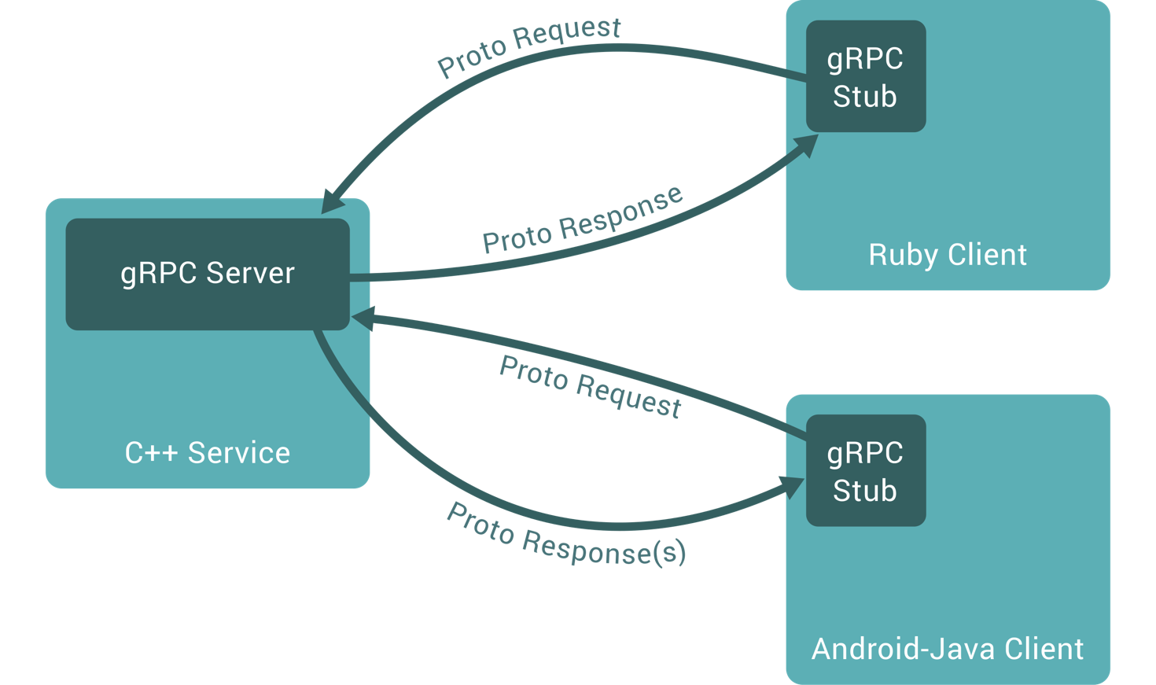

Рис 1.1. Клієнт серверна взаємодія в протоколі gRPC

Висновки до розділу 1
Перший розділ присвячено дослідженню принципів розробки веб додатків, розглянуто основні архітектурні підходи для побудови веб додатків як REST, gRPC. Розглянуто основні підходи до правильного використання методів HTTP запитів та правильне формування відповідей. Отже, були визначені досліджувані фреймворки, а саме:
- Flask
- Django
- Web2Py
- Всі ресурси мають бути доступні як JSON
Опираючись на проведений аналіз фреймворків, з метою їх співставлення, подальше дослідження буде стосуватись їх взаємодії в хмарних середовищах.
Також після огляду архітектурних підходів та їх реалізації в мові програмування Python, стало зрозумілим, що в дослідженні фреймворків ключовими є моменти:
- Продуктивності
- Безпеки, що включає в себе шифрування та неможливість прочитати повідомлення для зловмисників
- Оптимального використання ресурсів
- Підтримкою системних операцій для моніторингу збоїв веб додатків

РОЗДІЛ 2 ДОСЛІДЖЕННЯ ОСНОВНИХ АЛГОРИТМІВ ШИФРУВАННЯ ТА СТВОРЕННЯ КЛЮЧІВ ШИФРУВАННЯ
ПРОЕКТУВАННЯ СЕРЕДОВИЩА ДОСЛІДЖЕННЯ В ХМАРНІІЙ СИСТЕМІ

2.1. Огляд хмарної системи Amazon Web Services

Amazon Web Services (AWS) — хмарна платформа, яка надає користувачам передплатні сервіси. Перелік послуг включає як інфраструктурні рішення (наприклад, сервери і СХД), і готові платформи (бази даних, середовище розробки та інших.). Весь широкий спектр інфраструктурних рішень AWS предоставляє у вигляді сервісів.
Керування сервісами AWS може бути здійснено використовуючи веб-інтерфейс (AWS console), або використовуючи командну стрічку (Command Line Tools). У консолі зібрані всі сервіси AWS, але функціональність налаштування дещо обрізана. У командному рядку можна гнучкіше налаштувати той чи інший сервіс, так само доступні закриті в консолі функції.
Хмара AWS є широким набором сервісів що надають віртуальні машини для запуску, системи для зберігання та маніпулювання даними, готові рішення для роботи з мережею та бази даних, що пропонуються як послуги: при необхідності, з доступністю протягом кількох секунд; з оплатою за фактом споживання. AWS надає доступ до понад 90 сервісів: від зберігання даних до інструментів розгортання та каталогів для доставки контенту.
роботі швидко та без початкових капітальних витрат.

2.1.1 Amazon Elastic Compute Cloud (EC2)

EC2 - це сервіс, що надає можливість роботи з екземплярами віртуальних серверів (Amazon EC2 Instance), декілька реалізацій для зберігання даних, та додаток для балансування навантаження (Load Balancer).
EC2 миттєво відкриває доступ до вже сконфігурованих серверів не витрачаючи час на їх запуск, і дає можливість обирати з широкого переліку операційних систем: Windows 2009, Amazon Linux, , Oracle EL , Red Hat ELі т.п.. На рис. 2.1 зображено вікно з вибором операційних систем для EC2.
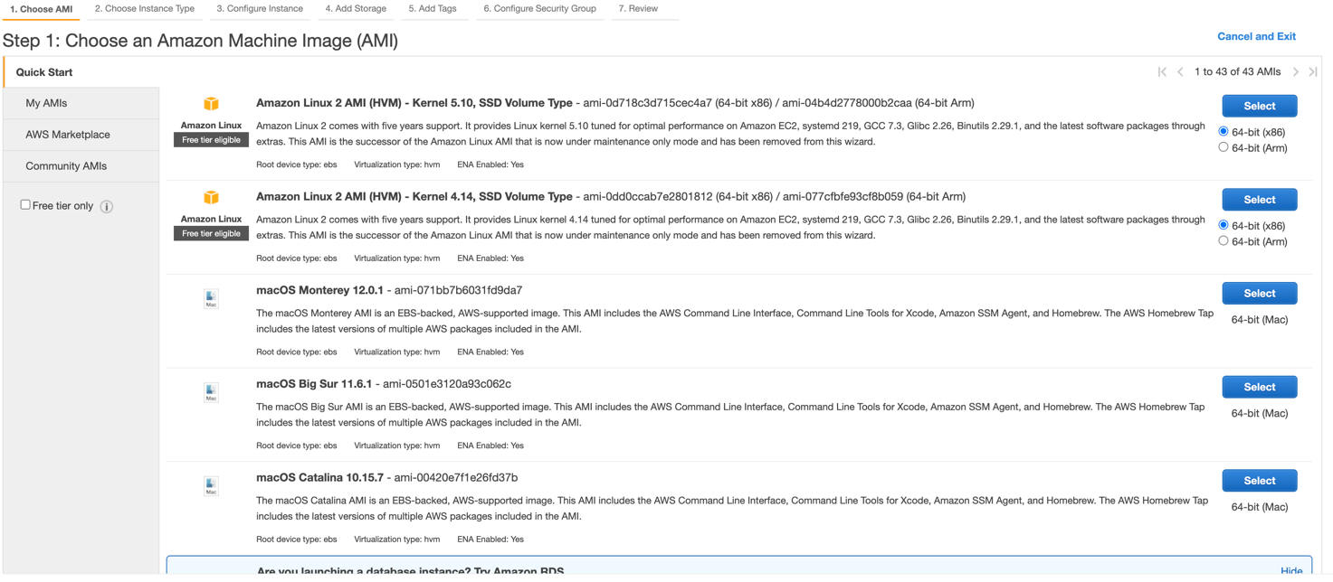
Рис. 2.1 Вибір ОС в EC2

Також є можливість монтувати власні версії образів і використовувати будь-яку версію Linux.
Ключовою особливістю сервісу є налаштування обмеження доступу з метою захисту серверів. EC2 екземпляри можна об’єнувати в групи безпеки з обмеженням доступу до портів з IP або підмереж.
Балансування навантаження та автомасштабування є дуже важливими функціями EC2. Є можливість створювати правила, при яких можна буде без ручної зміни нарощувати сервери кількісно в ситуаціях коли поточна кількість серверів не витримує навантаження. моніторингу статутів серверів існує сервіс Amazon Cloud Watch, який надає детальну статистику. За допомогою цього сервісу можна створювати різноманітні перевірки, які будуть допомагати контролювати основні метрики роботи серверів та логувати їх.

Одним із типів зберігання даних є використання Elastic Block Storage в EC2. Сховище не накладає обмеження на об’єм зберігання та кількість фізичних дисків. Його перевагою є те, що диски, які створюються цим сервісом, не залежать від екземплярів сервісів і розміщені на спеціальних серверах, а не на віртуальних серверах, тому працюють незалежно і відрізняються високою стійкістю до системних збоїв
Elastic Block Storage дозволяє додавати робочі диски навіть після запуску сервісу без перезавантаження.
Для уникнення DNS propagation — часу оновлення DNS зони у світі можна використовувати Elastic IP адреси, які дозволяються змінювати адресу сервера
Також EC2 дозволяє створювати з поточного стану системи «зліпки» (Snapshot) нові образи для подальшого використання в вигляді вихідного коду для AMI (Amazon Machine Image), а також для простої резервної копії ОС.
EC2 оплачується за кожну годину роботи, на відміну від інших сервісів, які зазвичай оплачуються раз в місяць. Для кожного підсервісу є свій окремий білінг за свідомо затвердженою ціною за годину або місяць. Також у EC2 екземплярів існує так звана резервація (Reservation), яка дозволяє економити при постійному використанні сервісу. При оплаті більше, ніж 2 місяців безперебійної роботи сервера надається знижка приблизно в півтора рази на погодинну оплату.

2.1.2 AWS Lambda

AWS Lambda - це хмарний обчислювальний сервіс, який запускає код додатку, служби чи сервісу незалежно від типу, при цьому користувач не займається адмініструванням системи. AWS Lambda самостійно адмініструє, обслуговує операційну систему на сервері, автоматично виділяє ресурси для повноцінної роботи додатку, записує журнал виконання та масштабує ресурси без втручання користувача. На вхід Лямбда лише отримує вихідний код додатку від користувача, що привело до надзвичайної популярності сервісу
Перелік основних функцій AWS Lambda
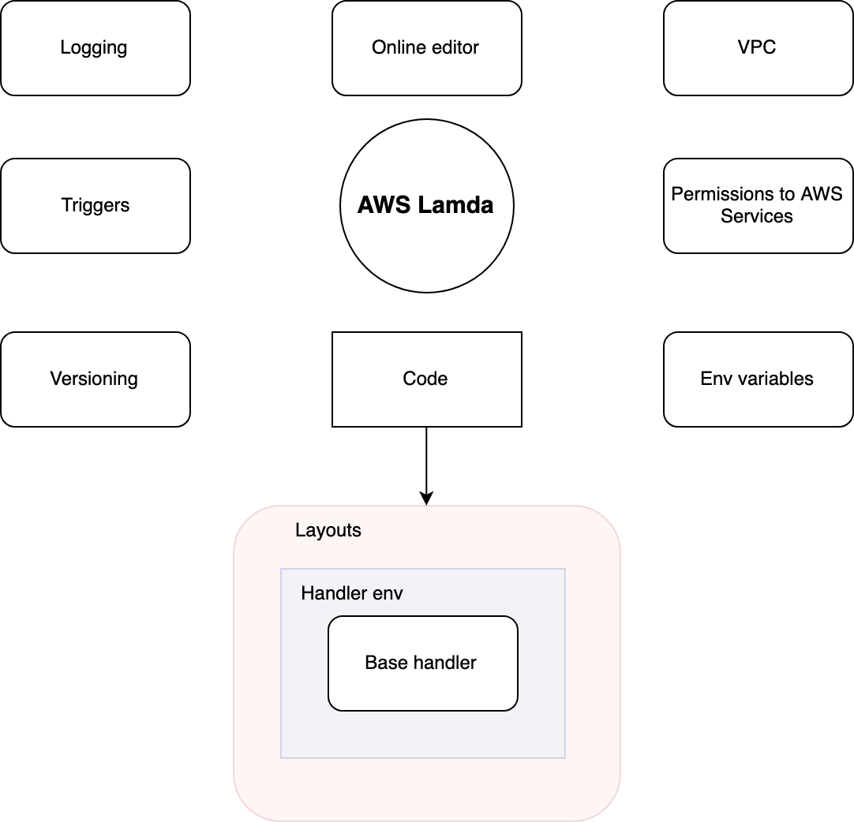

Рис. 2.2 Основні функції AWS Lambda
Тригери – це «збудники» лямбди. До певної міри лямбду можна порівняти з PHP, у тому плані, що для нас вона виконується і вмирає. Лямбда, це одна функція, яка виконується за запитом з тригерів.
Для кожного з тригерів потрібно налаштувати унікальні параметри, які доступні для цих тригерів. Також можна налаштувати кілька тригерів на одну лямбду. Від типу тригера залежить, лямбда виконуватиметься синхронно або асинхронно.
Шлюз API – дозволяє смикати лямбду по HTTP запиту та вимагає повернути результат користувачеві. Така операція неспроможна виконуватися асинхронно тому що вимагає відповіді. Деякі функції недоступні для синхронних операцій.
Якщо лямбда обробляє повідомлення від SQS, повертати результат нікуди не потрібно і може виконуватися асинхронно. При асинхронному виконанні з'являється кілька нових можливостей, наприклад, можливість налаштувати повторне виконання у разі помилки, або надсилати такі запити далі у мертву чергу SQS.
Доступи до сервісів AWS - це сервіси AWS, до яких лямбда має доступ за замовчуванням. Що це означає? У функції завжди можна підключити AWS SDK і без ключів або будь-яких параметрів авторизації є можливість використовувати доступні сервіси. Всі доступні сервіси визначаються в IAM ролі, для цієї лямбди.
Для кожної мови є своя SDK, яка вміє спілкуватися з основними сервісами AWS.
Онлайн редактор - AWS Lambda надає можливість редагувати код функції безпосередньо з інтерфейсу у браузері.
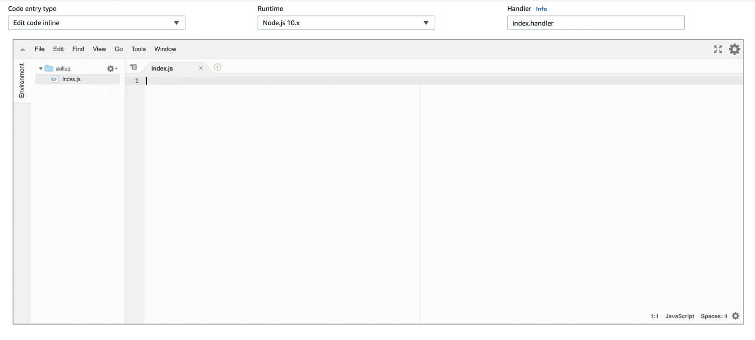
Рис. 2.3 Редагування коду в браузері за допомогою Online Editor
Логування - всі запити на лямбду логуються в CloudWatch, туди записуються дані за часом виконання і пам'яті, ці дані можуть дуже допомогти для встановлення лімітів. Також у коді є можливість логувати власні дані (наприклад у Node.js через console.log).

Додатково є можливість побачити статистику використання лямбди на вкладці Monitoring
Змінні середовища – AWS Lambda дозволяє передавати безпечно в код змінні оточення, що дозволяє налаштовувати важливі частини системи без доставки коду. Існує можливість шифрування змінних оточення через ключі.
Також саму по собі Лямбду можна поділити на декілька шарів. Шари в AWS Lambda чимось схожі на шари в докері, в тому плані, що вони є перманентами щодо функції, і їх потрібно змінювати окремо. Також їх можна перевикористовувати в інших лямбдах.
Нижній шар не обов'язковий, але якщо для використання лямбди потрібно додати якісь бібліотеки, їх потрібно класти окремо від основного коду для економії об'єму основного коду і швидкодії самої функції.
Шар середовища функції - у коді повинна обов'язково знаходиться функція, яка безпосередньо виконуватиметься при кожному запуску лямбди (Handler). Про неї нижче. А перед нею знаходиться її оточення, яке задається користувачем. Справа в тому, що управління ресурсами відбувається таким чином, що це оточення зберігається окремо від функції якийсь час після її завершення. І за наступного старту, відновлюється, не витрачаючи на ініціалізацію час та ресурси. Таким чином, все що можливо, необхідно проініціалізувати до самої функції, наприклад конфігурації, підключення бібліотек і т.п.
Шар обробника (Handler) — безпосередньо сам код, що виконується залежно від мови, визначається по-різному. Наприклад, для виконання коду на мові Python потрібно визначити обробник який має такий вигляд в загальному:
def handler (event, context):
...
return some_value
За замовчуванням запускається файл і інтерпретатор шукає функцію з ім'ям «handler». Потім виконує її. Функція може бути асинхронною у коді, на синхронне виконання лямбди це не впливає.
Лямбда підтримує зручне версіонування. Тобто кожній завантаженій копії можна видавати версію і додавати аліаси, які вказують на якусь версію. Нижче зображена схема
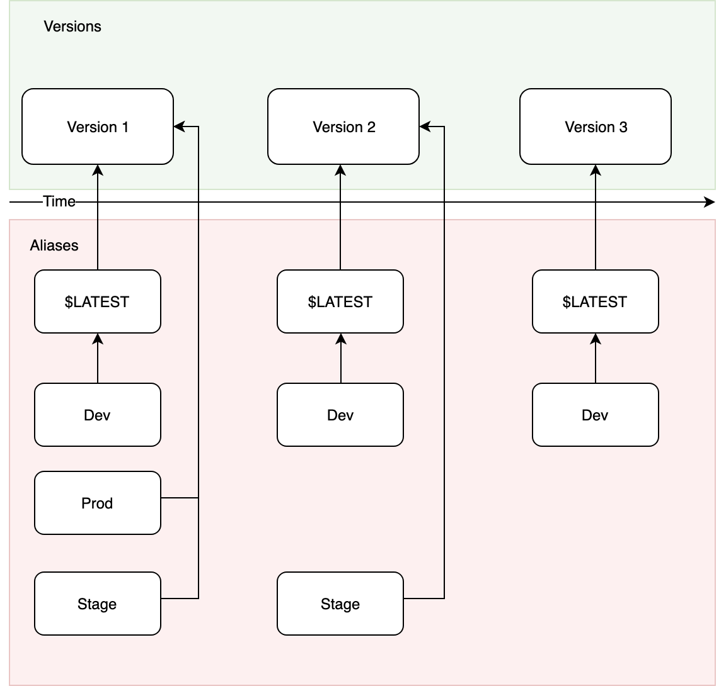
Рис. 2.4 Версіонування в AWS Lambda
Загалом ця схема нагадує стандартний Git Flow і працює наступним чином:
- Аліас $LATEST завжди вказує на останню версію і аліас Dev, що використовується для розробки завжди буде вказувати на останню актуальну версію
- Аліас Stage при цьому не вказує на останню версію, для нього потрібно вручну змінювати версію, при цьому при тестуванні нового функціоналу версія Stage буде закріплена і не залежатиме від останньої
- Аліас Prod не залежить від аліаса Stage і тому тестування нового функціоналу не впливає на стабільну версію і вказівник на версію буде змінюватись також вручну після тестування аліаса Stage

2.1.3 Amazon Simple Storage

Amazon Simple Storage (S3)- це сервіс для файлового зберігання даних веб-сервісів. S3 дозволяє використовувати сукупний об’єм в розмірі від 1 байта до 5 Терабайт.
Для створення та зберігання файлів використовуються в бакети (bucket), файлова система дозволяє створювати директорії та піддиректорії. Простір імен бакетів один на всіх користувачів, тому назви бакетів повинні бути унікальними. Бакети зберігаються у різних регіонах (Region). Доступні регіони: 5 регіонів в США, 4 регіони Європи, 3 регіони в Азії та Регіон в Південній Америці. До бакетів можна застосовувати різноманітні обмеження доступу, тобто закривати доступ для неавторизованих користувачів, відкривати глобальний доступ для всіх, або ж ділити права між користувачами.
S3 може логувати запити та складати звіти в окремий бакет. Це зручно під час дослідження в ситуаціях з великою кількістю користувачів та додатків, що одночасно використовують сервіс.
Операції створення, оновлення видалення та інші можуть бути застосовані для REST або SOAP, також є можливість додати шифрування даних бази даних, наприклад при використанні S3. Однією з можливостей є те, що можна вбудувати протокол BitTorrent заміною HTTP, як основного протоколу завантаження файлів.
S3 також передбачає версійність файлів. Завжди можна поновити файл попередньої версії, тобто повернутися до потрібного стану.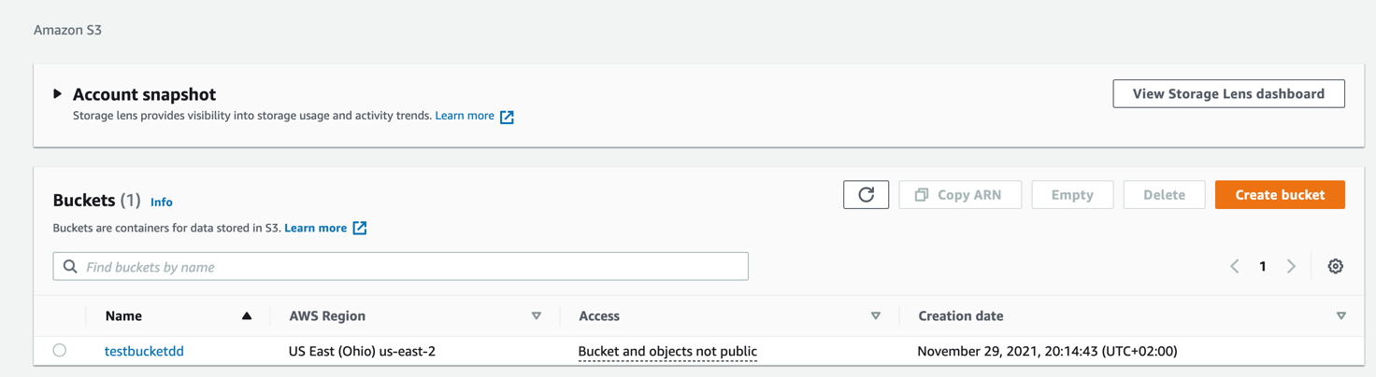
Рис. 2.5 Панель керування AWS S3
S3 оплачується помісячно за обсяг даних, що зберігаються, за запити і за вихідний трафік. Також існує безкоштовний ліміт - 5Гб місця, 20 000 запитів скачки, 2 000 запитів закачування і 15 Гб трафіку на місяць безкоштовно.

2.1.4 Simple Queue Service (SQS)

Simple Queue Service - сервіс для побудови черг подій. Черга подій може бути корисною, наприклад, коли розділені програми створення електронного листа та його розсилки. Тоді створюється елемент черги з тілом листа, хедерами тощо, а програма, що надсилає лист, зчитує елементи з черги і розсилає їх.
Також прикладом використання можуть бути відстрочені операції. Класичним прикладом є обробка картинок. Наприклад, користувач завантажив на сайт картинку, яку потрібно обробити, ця операція займає багато часу, користувач стільки чекати не хоче. Тому картинку завантажується, далі передається її в чергу. І вона буде оброблена, коли якийсь обробник її дістане.
Крім того черга може бути використана для обробки пікових навантажень. Наприклад, є якась частина системи, на яку іноді обрушується великий трафік і вона вимагає миттєвої відповіді. Як варіант, генерація звітів. Передача в чергу завдання дає можливість обробляти це з рівномірним навантаженням на систему.
Значною перевагою черги є масштабованість. Це означає, що є можливість підняти кілька сервісів для обробки паралельно, що дуже підвищить продуктивність, що не є можливим без застосування черги. Ключовими особливостями Simple Queue Service є:
- Паралельний доступ. У черзі можна встановити параметр «Visibility timeout». Він визначає, скільки часу максимально може тривати обробка повідомлення. За замовчуванням він дорівнює 30 секунд. Коли будь-який сервіс забирає повідомлення, воно переводиться у статус In Flight на 30 секунд. Якщо за цей час не було команди видалити це повідомлення з черги, воно повертається на початок і наступний сервіс зможе його отримати для обробки ще раз.
- Механізм обробки помилок. У SQS можна налаштувати другу чергу для "мертвих" повідомлень (Dead Letter Queue). Тобто ті, які не зміг обробити сервіс, будуть вирушати в окрему чергу, яка може використовувати іншу логіку. Також є можливість ставити після якої кількості невдалих спроб повідомлення перейде в «мертву» чергу. Невдалою спробою вважається закінчення "Visibility timeout". Тобто якщо за цей час не було надіслано запит на видалення, то таке повідомлення буде вважатися необробленим і повернеться в основну чергу або перейде до «мертвої».
- Дедуплікація повідомлень. Також SQS має систему захисту від дублікатів. У кожного повідомлення є «Deduplication Id», SQS не додасть до черги повідомлення з повторним «Deduplication Id» протягом 5 хвилин. Необхідно задавати "Deduplication Id" у кожному повідомленні або включити генерацію ID на основі контенту. Це означає, що в Deduplication Id буде потрапляти хеш згенерований виходячи з контенту.
- Long poll, тобто тривале опитування. SQS підтримує такий тип підключення з максимальним таймаутом у 20 секунд. Що дозволяє заощадити на трафіку та «смиканні» сервісу.
- Метрики. Також AWS надає докладні метрики по чергах. Такі як кількість отриманих/відправлених/видалених повідомлень, розміри в КБ цих повідомлень та інше. Також можна підключити SQS до сервісу логів CloudWatch. Також там можна налаштувати так звані «сигнали тривоги» (Alarms) з можливістю налаштовувати дії з будь-яких подій.
Default Visibility Timeout | Кількість секунд/хв/годин, за яку повідомлення після отримання не буде видно для отримання. Максимальний час на обробку – 12 годин.
Message Retention Period | Кількість секунд/хв/год/днів, що означає, скільки часу будуть у черзі зберігатися необроблені повідомлення. Максимально – 14 днів.
Maximum Message Size | Максимальний розмір повідомлення KB. Значення від 1KB до 256KB.
Delivery Delay | Час затримки доставки повідомлення в чергу. Від 0 секунд до 15 хвилин (Фактично, повідомлення будуть в черзі, але не будуть видимі для отримання).
Receive Message Wait Time | Час, скільки буде триматися коннект у випадку, якщо використовується "Long poll", для отримання нових повідомлень.
Content-Based Deduplication | Прапорець, якщо встановлений у true, то кожне повідомлення буде додано «Deduplication Id» у вигляді SHA-256 хеша, згенерованого з контенту.
Таблиця 2.1 Основні налаштування черги

Use Redrive Policy | Прапорець, якщо встановлений у true, повідомлення після кількох спроб будуть перенаправлятися.
Dead Letter Queue | Ім'я «мертвої» черги, до якої надсилатимуться необроблені повідомлення.
Maximum Receives | Кількість невдалих спроб обробки, після яких повідомлення буде відправлятися в «мертву» чергу
Таблиця 2.2 Налаштування мертвої черги

2.1.5 Порівняння хмарних систем для запуску тестового мікросервісу в докер

Для того щоб обрати оптимальну хмарну систему, порівняємо 3 найпопулярніші системи – Amazon Web Services, Azure, Google Cloud.

AWS має найширший перелік послуг для розгортання веб додатків починаючи з сервісів зі зберігання даних до сервісів черг та віртуальних машин. Набір сервісів AWS постійно збільшується і є ключовою переваго над конкурентами.
Варто зазначити, що сервіси, що надає Amazon відрізняються своєю надійністю і стійкістю до високих навантажень. Також широкий вибір сервісів дозволяє гнучно налаштовувати середовища під будь які потреби сервісу починаючи від системи зберігання даних, до адміністрування серверів та віртуальних машин
Великі недоліки Amazon стосуються системи оплати, яка змінюється від сервісу до сервісу і може бути як погодинною, так і помісячною та вартості. Також ціни на сервіси можуть варіюватися впродовж місяця, що може відштовхувати деяких користувачів.
Враховуючи недоліки можна сказати, що переваги значною мірою перекривають слабкі сторони і Amazon заслужено є однією з лідируючих хмарних систем.
Azure є доволі наближеною хмарною системою до AWS по набору сервісів, але все ж поступається в гнучкості налаштувань
Azure тісно пов’язана з екосистемою Microsoft і в цілому використовує хмарні версії локальних сервісів, нприклад, Office, Microsoft Windows Server, MS SQL Server, Sharepoint, .Net, DAD і т.п.
Велика причина успіху Azure: так багато підприємств розгортають Windows та інше програмне забезпечення Microsoft. Тому при переході до хмари не втрачається інтеграція і частині компаній це підходить. Крім цього, компанії, що активно використовують десктопні застосунки від Microsoft отримують знижки на хмарну систему і для них використання Azure є значно дешевшим в обслуговувані в порівнянні з конкурентами
Хоча Microsoft Azure є корпоративною платформою, Azure не є основною платформою Microsoft, внаслідок цього є проблеми з документацією та отриманням технічної підтримки.
Azure підтримує резервне копіювання в роботі з різними версіями операційної системи Windows Server. Служби команд Visual Studio розміщують проекти Visual Studio в Azure.
Google Cloud Platform є добре фінансованим аутсайдером і не так давно з’явився в ніші хмарних систем і тому значно відрізняються від конкурентів. Головні позиції Google тримає в області штучного інтелекту, обробки даних та машинного навчання і Google Cloud орієнтований саме на ці сфери. Але в області веб додатків без машинного навчання поступається AWS та Azure.
Google Cloud має потужні пропозиції в API для природної мови, мовлення, перекладу тощо. Крім того, він пропонує IoT і безсерверні послуги, але обидва все ще знаходяться в бета-версії.
Google розробила та презентувала контейнерну систему оркестрації Kubernetes, яку зараз використовують AWS і Azure, а тому Kubernetes є оптимальним при використанні саме з Google Cloud. Google Cloud також пропонує значний масштаб і балансування навантаження – Google знає центри обробки даних і швидкий час відповіді.
З іншого боку, Google займає далеку третю частину ринку, можливо, тому, що вона не має традиційних відносин з корпоративними клієнтами. Однак компанія швидко розширює як свої пропозиції, так і площу глобальних центрів обробки даних.
Клієнти зазвичай вибирають GCP як вторинного постачальника, а не як стратегічного постачальника, чиї компанії конкурують з Amazon, і які більше орієнтуються на відкритий код або DevOps- орієнтовані, і, таким чином, менш добре пристосовані до Microsoft Azure.
Тому враховуючи, що Google Cloud є доволі незрілим продуктом на даний момент, а Azure орієнтований на інфраструктуру Microsoft, можна сказати, що AWS завдяки своєму широкому набору сервісів, відсутності прив’язки до екосистеми та відлагодженістю є оптимальним вибором для роботи.

2.2. Огляд системи контейнеризації Docker

Docker - це відкрита система, що дозволяє розгортати та запускати додатки в ізольованих середовищах. Docker розроблений для швидшого викладання програм. За допомогою Docker можна відокремити програму від інфраструктури і використовувати з інфраструктуру як керований додаток. Docker дозволяє витрачати менше часу на розгортання, тестуваня додатків та зменшити час між написанням та запуском веб додатків. Docker використовує мінімальні образи операційних систем, при цьому технологія працює значно швидше віртуальних машин, адже використовує ядро системи, фактично створюючи лише новий процес в операційній системі.
Docker може запускати декілька додатків в ізольованих середовищах, при цьому витрачаючи мінімальні ресурси на створення середовищ. Ключовою перевагою є можливість запуску контейнерних додатків незалежно від хоста та операційної системи, що значно економить час при тестуванні та відлагодженні додатків
Контейнеризацію Docker доцільно використовувати при:
- Контейнеризації додатка та його залежностей в один образ для роботи на різних машинах
- Необхідності швидко передати додаток на фазу тестування без створення тестового середовища вручну;
- Викладання цих контейнерів в хмарних сервісах

2.2.1. Головні переваги Docker

1. Швидке викладання додатків

Docker є оптимальним рішенням для всього циклу розробки програмного забезпечення. При використанні контейнерів зручно налаштовувати систему постійної інтеграції та доставки коду (Continious Integration and Continious Deployment). Яскравим прикладом може бути розробка додатку локально, а потім контейнеризація додатку на етапі тестування, коли потрібно швидко протестувати написаний код без додаткового налаштування середовища. Після тестування можна також легко перенести новий функціонал на продакшен середовище.

Простіше викладання та розгортання

Заснована на контейнерах платформа Docker дозволяє легко портувати корисне навантаження. Docker контейнери можуть працювати на локальній машині фізичній та віртуальній, при цьому один і той же образ буде без змін запускатись в хмарній системі.

Портованість та легковажна природа docker дозволяє легко динамічно керувати вашим навантаженням. Docker можна використовувати, щоб розгорнути або вимкнути додаток. Операції з розгортання завдяки кешуванню шарів займають значно менше часу, ніж на віртуальних машинах.

Високі навантаження та більше корисних навантажень

Docker конкурує з системами віртуалізації, але значно випереджає їх для задач з запуску веб додатків, особливо при високих навантаженнях через свою економію ресурсів . Також контейнеризація корисна для маленьких і середніх додатків, коли потрібно отримувати більше з наявних ресурсів.

2.2.2. Архітектура Docker

Архітектура Docker побудована за моделлю клієнта та сервера. Docker клієнт посилає запити на Docker демона, який самостійно відповідає за створення, запуск та моніторинг запущених контейнерів. Клієнт та сервер можуть буть запущені як на різних системах, так і на одному хості, для передачі повідомлень використовується протокол REST. 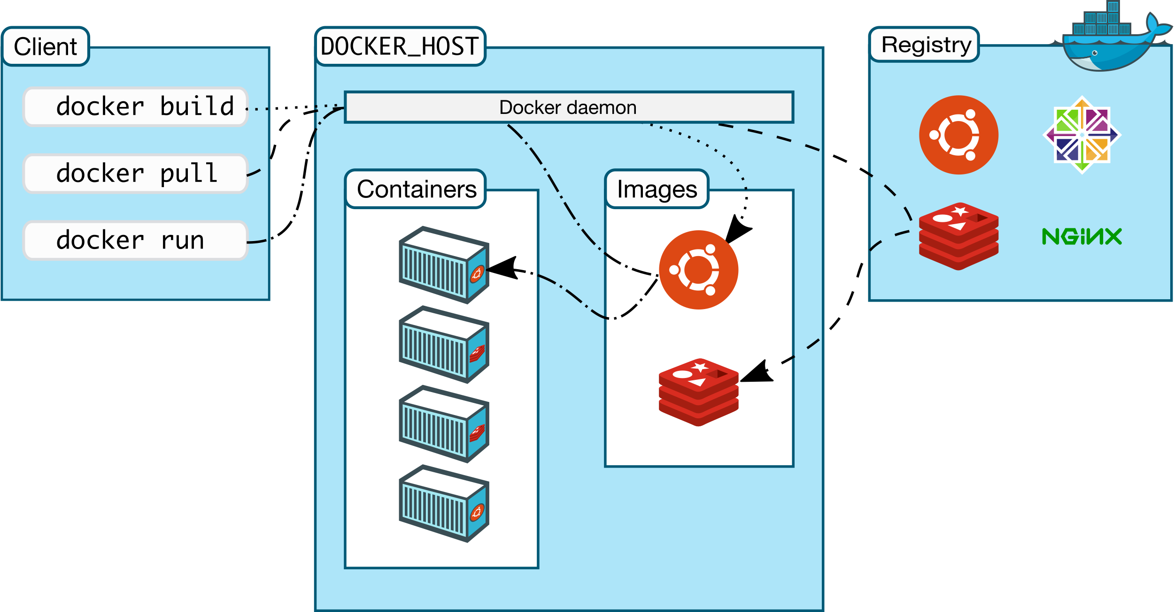

Рис. 2.6 Архітектура компонентів Docker
Тепер розглянемо окремо кожен з компонентів та як він взаємодіє з системою
Docker-демон (Docker daemon) – «двигун» системи, доступ до нього відбувається через докер клієнта, а не напряму
Docker-клієнт (Сlient) - головний інтерфейс до Docker. Він приймає команди та конфігураційні прапори від користувача та відправляє їх демону. Один клієнт може взаємодіяти з кількома різними демонами.
Основними компонентами Docker є:
- Образи (Images)
- Контейнери (Containers)
- Pеєстр (Registries)

Образ – це набір інструкцій для запуску та створення контейнеру. Сам образ може складатися з певної версії операційної системи Linux, веб сервера Nginx та додатку на Flask. Можна зібрати образ з нуля, оновити або завантажити та користуватися існуючими образами з Registries, які були створені іншими користувачами. Образ може бути зібраним з нуля або доповнювати інший образ. Сам опис образу знаходиться в файлі Dockerfile.
Docker використовує Union File System, що дозволяє файлам та директоріями з різних файлових систем (різним гілкам) працювати в одній системі.
Причиною легковажності Docker є використання шарів. При зміні образ, наприклад, оновленні програми, створюється новий шар. Шар створюється безз заміни всього образу або його перескладання, на відміну від, віртуальних машин, тільки рівень додається або оновлюється. І при цьому не потрібно роздавати весь новий образ, відбувається лише оновлення, що дозволяє розповсюджувати образи простіше та швидше.
В основі кожного образу є базовий образ. Наприклад, базовий образ Ubuntu. Також образи можуть бути використовувані в якості бази для створення нових образів.
Docker образи можуть створюватися з цих базових образів, кожен рядок в Dockerfile є інструкцією і кожен рядок накладає новий шар на образ.
Список основних інструкцій:
- Запустити системнку комаду
- Додати до образу файл або директорію
- Додати змінну середовища
- Додати інструкцію при запуску контейнеру
Контейнер в Docker є екземпляром образу, що виконується. Є можливість створювати, запускати, зупиняти, переміщувати або видаляти контейнер, використовуючи Docker API або консольні команди. Коли запускається контейнер, можна вручну надати метадані конфігурації, такі як мережеві налаштування або змінну середовища. Контейнери гарантують ізоляцію ресурсів, змінних та процесів ядра, також при налаштування дозволяє отримувати доступ до ресурсів інших контейнерів та баз даних.
Контейнери містять в собі операційну систему, системні файли, файли додатку. Контейнери створюються з образів. В образі вказані команди запуску контейнера, метадані та конфігураційні файли. Коли docker запускає контейнер, він створює рівень файлової системи Union File System, у якому може бути запущено додаток.
Реєстр – це сховище образів. Реєстри можуть бути як загальнодоступними (публічними), так і закритими (приватними) та можуть розташовуватись на віддалених серверах або ж на локальній машині. Публічний Docker-реєстр - це Docker Hub, він зберігає як всі офіційні образи, так і образи від користувачів
Docker Hub надає публічні та приватні сховища образів. Пошук та скачування образів з публічних сховищ доступне всім. Вміст приватних сховищ не потрапляє у результат пошуку. І автори приватних сховищ можуть переглядати можуть отримувати ці образи та створювати з них контейнери і надавати доступ іншим користувачам.

2.3. Інтеграція AWS та Docker

AWS і Docker можуть співпрацювати, щоб створити спрощену роботу для розробників, яка дає змогу розгортати контейнери та керувати ними в Amazon ECS (Elastic Container Service) безпосередньо за допомогою інструментів Docker. Доступна можливість створювати та тестувати контейнери локально за допомогою Docker Desktop і Docker Compose, а потім розгортати їх на Amazon ECS на Fargate.
Amazon ECR підтримує стандарти Open Container Initiative (OCI) і протоколи Docker Registry HTTP API V2. Це дозволяє використовувати команди інтерфейсу командного рядка Docker (наприклад, «push», «pull», «list», «tag») або інші інструменти Docker для взаємодії з Amazon ECR, зберігаючи існуючий процес розробки. Доступ до Amazon ECR можна отримати з будь-якого засобу Docker, що знаходиться в області, в локальній мережі або на окремому комп’ютері. Amazon ECR дозволяє зберігати образи контейнерів Docker і пов’язані артефакти OCI в репозиторіях.
Ключовими особливостями ECS є
- Визначення завдань
Amazon ECS дозволяє легко визначати завдання з використанням декларативного шаблону JSON, тобто можна вказати для виконання завдання один або кілька контейнерів, у тому числі відповідний репозиторій і образ Docker, вимоги до пам'яті та процесора, до загальних даних, а також до того, як контейнери будуть пов'язані один з одним. З одного файлу визначення завдань, зареєстрованого у сервісі, можна запустити будь-яку необхідну кількість завдань. Файли визначення завдань дозволяють також контролювати версії специфікації програми.
- Програмне керування
Amazon ECS надає набір простих дій API, які дозволяють виконувати інтеграцію та розширювати можливості сервісу. Дії API дозволяють створювати та видаляти кластери, реєструвати та скасовувати реєстрацію завдань, запускати та згортати контейнери, отримувати інформацію про статус Docker Engine. Крім того, для виділення кластерів Amazon ECS, реєстрації визначень завдань та планування роботи контейнерів можна використовувати AWS CloudFormation.
- Розгортання контейнерів
Amazon ECS дозволяє просто оновлювати версії контейнерів, що використовуються. Достатньо завантажити нову версію визначення завдання програми, і планувальник Amazon ECS автоматично запустить нові контейнери, що використовують оновлений образ, та зупинить контейнери, що використовують попередню версію. Amazon ECS автоматично реєструє контейнери та скасовує їх реєстрацію у пов'язаному балансувальнику Application Load Balancer.
- Сині та зелені розгортання
Сині та зелені розгортання з AWS CodeDeploy допомагають звести до мінімуму вимушені простої під час оновлення програм. Перш ніж перенаправляти трафік, можна запустити нову версію сервісу Amazon ECS паралельно зі старою та протестувати нову. Крім того, можна здійснювати моніторинг процесу розгортання та при виникненні проблем швидко виконувати повернення до попередньої версії.
- Автоматичне відновлення контейнерів
Планувальник Amazon ECS автоматично відновлюватиме роботу несправних контейнерів, щоб гарантувати наявність необхідної кількості контейнерів для підтримки роботи програми.
- Постачальники ресурсів
За допомогою постачальників ресурсів можна встановлювати гнучкі правила виконання контейнерних робочих навантажень на різних типах обчислювальних ресурсів та керувати масштабуванням ресурсів. Постачальники ресурсів працюють як із Amazon Elastic Compute Cloud (Amazon EC2), так і з AWS Fargate. Запущені завдання та сервіси можна розділити між кількома постачальниками ресурсів, що дозволяє використовувати нові можливості, такі як запуск сервісу на Fargate та Fargate Spot у попередньо вибраному відсотковому співвідношенні.
- Сховище
Amazon Elastic File System (Amazon EFS) – це проста, масштабована, повністю керована еластична файлова система, яка дає можливість створювати програми, зберігати дані та стани, надаючи до них доступ скрізь: від Amazon ECS до AWS Fargate.

Висновки до розділу 2
Другий розділ присвячений огляду хмарних систем загалом та Amazon Web Services, зокрема. Розглянуто основні сервіси AWS для запуску веб додатків на мові Python, сервіс для черг SQS, систему управління базами даних Amazon S3. Тому було встановлено, що для дослідження фреймворків в хмарному середовищі в подальшому буде використовуватись сервіс AWS Lambda через свою зручність та швидкість розгортання.
Також було розглянуто систему контейнеризації Docker, основні концепції системи, архітектуру та взаємодію з AWS.
Беручи до уваги вище зазначені тезиси стає зрозуміло, що в подальшому дослідженні буде використаний сервіс Amazon ECS для розгортання Docker контейнерів в середовищі AWS, що дозволить отримувати інформативні логи додатку та провести якісний аналіз результатів.

РОЗДІЛ 3 РЕАЛІЗАЦІЯ АЛГОРИТМУ ШИФРУВАННЯ REST API
РЕАЛІЗАЦІЯ ВЕБ ДОДАТКІВ ВИКОРИСТОВУЮЧИ ФРЕЙМВОРКИ PYTHON ТА ЇХ ПОРІВНЯННЯ

3.1. Шаблон додатку для тестування

В першу чергу необхідно визначитись з шаблоном веб додатку для тестування, який буде реалізований на кожному з чотирьох фреймворків: Flask, Django, Web2Py, Aiohttp. В якості хмарного середовища додатки будуть запускатися в Amazon Web Services.
Для шаблону додатку був вибраний наступний сервіс - REST API соціальної мережі

3.1.1. Опис ресурсів та методів необхідних для роботи з мікросервісом

Додаток складається з 2 моделей: User і Post (створюється моделлю User). Функціонал складається з наступних дій:
● Реєстрація користувача
● Авторизація та автентифікація користувача
● Створення посту
● Вподобання посту (Like)
● Перегляд всіх вподобань
● Перегляд посту по id
● Перегляд всіх постів
● Перегляд всіх користувачів
● Аналітика щодо кількості вподобання посту. API повинно повертати аналітику агреговану по дням
● Активність користувача. API повинно повертати час коли користувач останній раз авторизувався і час коли коли користувач зробив останній запит до додатку, тобто зробив якусь дію
● Кількість зареєстрованих користувачів
Розглянемо структурні частини додатку на прикладі фреймворку Flask-RESTful. Flask-RESTful – модифікована версія фреймворку Flask, яка орієнтована саме на REST і дає нативне представлення ресурсів.
Для реалізації функціоналу представимо відповідність дій до URI розробленого веб-додатку:
Реєстрація користувача | /register
Перегляд всіх користувачів | /users
Активність користувача. API повинно повертати час коли користувач останній раз авторизувався і час коли коли користувач зробив останній запит до додатку, тобто зробив якусь дію | /user/activity/<string:username>
Створення посту | /post
Перегляд посту по id | /post/<int:_id>
Перегляд всіх постів | /posts
Вподобання посту (Like) | /like/<int:id_post>
Перегляд всіх вподобань | /likes
Аналітика щодо кількості вподобання посту. API повинно повертати аналітику агреговану по дням | /analytics
Кількість зареєстрованих користувачів | /number_of_users
Таблиця 4.1 Відповідність дій до ендпоінтів API

Розглянемо діаграму класів на рис. 3.1 відповідно до визначених ендпоінтів в таблиці 4.1.
Для роботи з базою даних будемо оперувати трьома сутностями – користувач, пост та вподобання. Моделі цих сутностей з їх полями зображені на рис. 3.2.
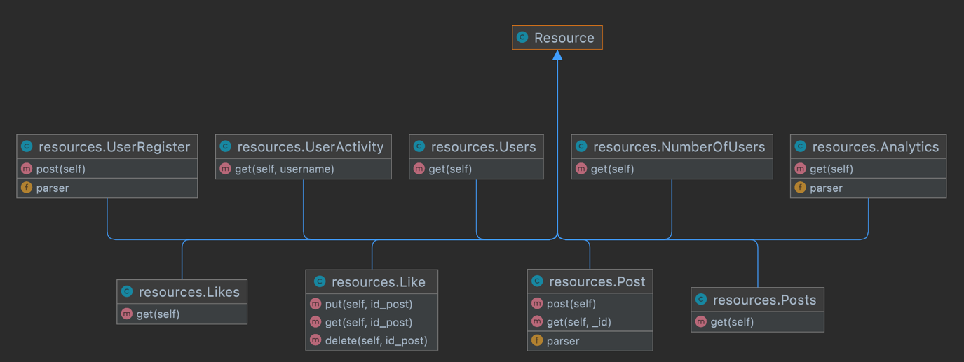
Рис. 3.1 Діаграма класів ресурсів

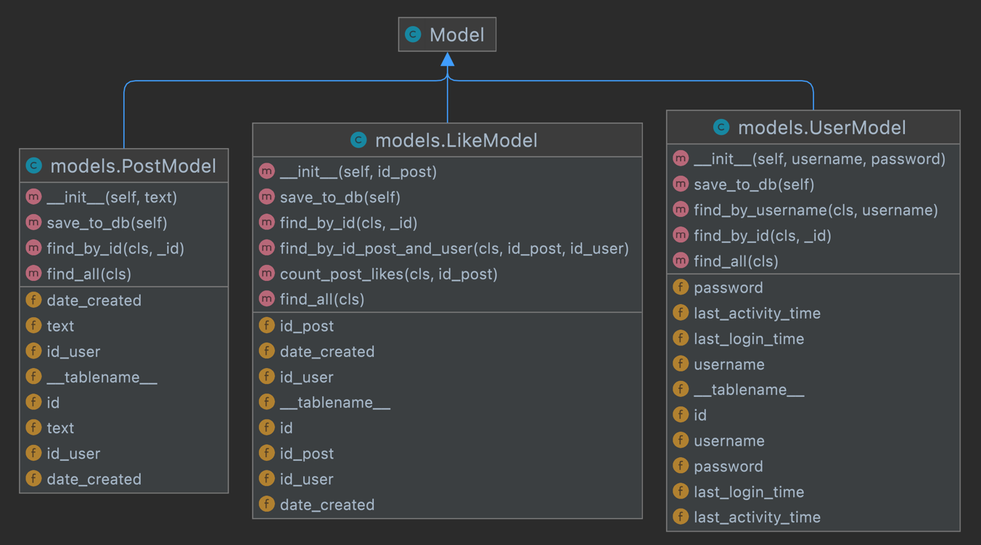
Рис. 3.2 Діаграма класів моделей

В якості бази даних використовується Amazon S3

3.1.2. Докеризація додатку

Для запуску додатку в контейнерному середовищі Docker створимо Dockerfile для побудови образу додатку та docker-compose.yaml для запуску контейнера:
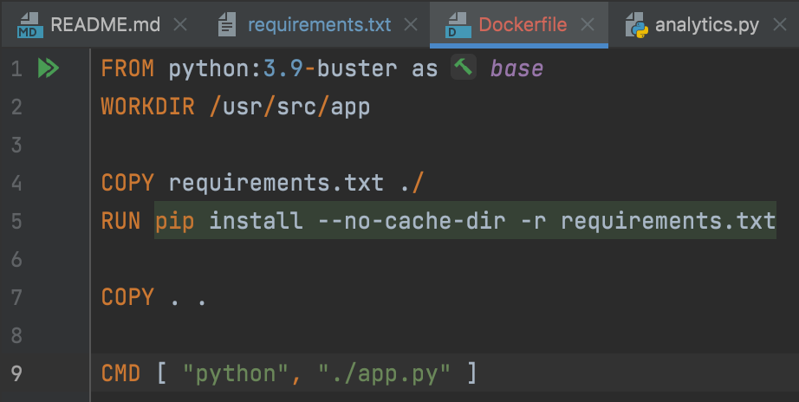
Рис. 3.3 Dockerfile
Dockerfile завантажує образ з DockerHub, який містить операційну систему Debian з назвою версії buster, в якій встановлена версія python3.9.
Далі створюється папка app за шляхом /usr/src, в якій будуть проводитися операції з додатком. Наступним кроком є встановлення Python залежностей з файлу requirements.txt. І потім в папку app копіюється весь код додатку і при запуску образу буде запускатися файл app.py.
Цей Dockerfile є універсальним і для всіх фреймворків в роботі використовується лише цей Dockerfile, який створює оточення для Python.

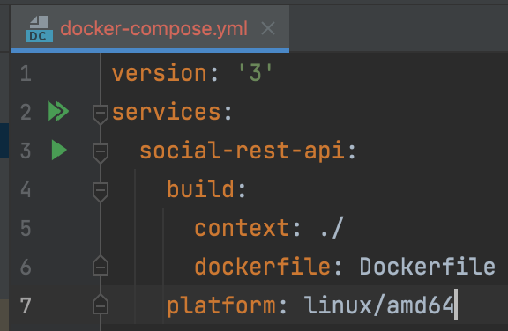
Рис. 3.4 docker-compose.yml
Docker-compose.yml потрібен для запуску образу, який вже створений в Dockerfile. В ньому ми вказуємо версію 3 docker-compose, назву докерфайлу та тип операційної системи образу, а саме linux/amd64. Docker-compose.yml також універсальний для всіх фреймворків.

3.2. Розробка бота для тестування REST API

Для автоматизованого тестування розроблених додатків створимо бота, який буде створювати пости, ставити вподобання і тестувати інші функції додатку. Алгоритм роботи бота:
- Авторизація в додаток за допомогою отримання JWT токену і отримання HTTP коду 200 від додатку
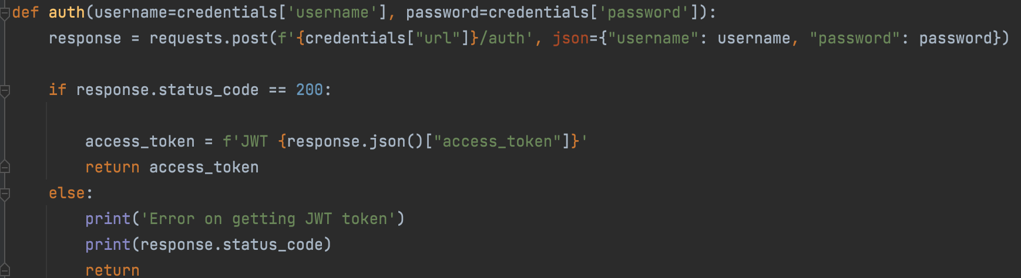
Рис. 3.5 Авторизація бота
- Створення постів для всіх користувачів з заданим обмеженням максимальної кількості постів на кожного користувача
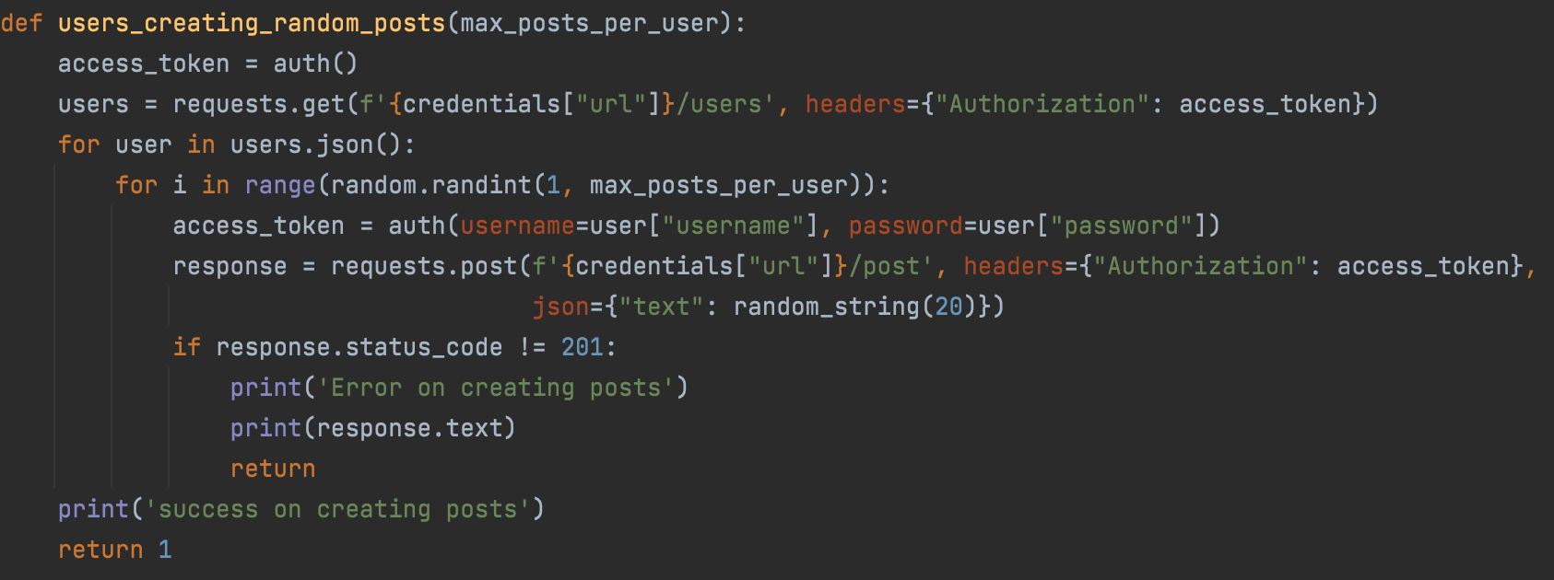
Рис. 3.6 Створення постів ботом
- Створення вподобань ботом з заданим обмеженням вподобань на кожного користувача
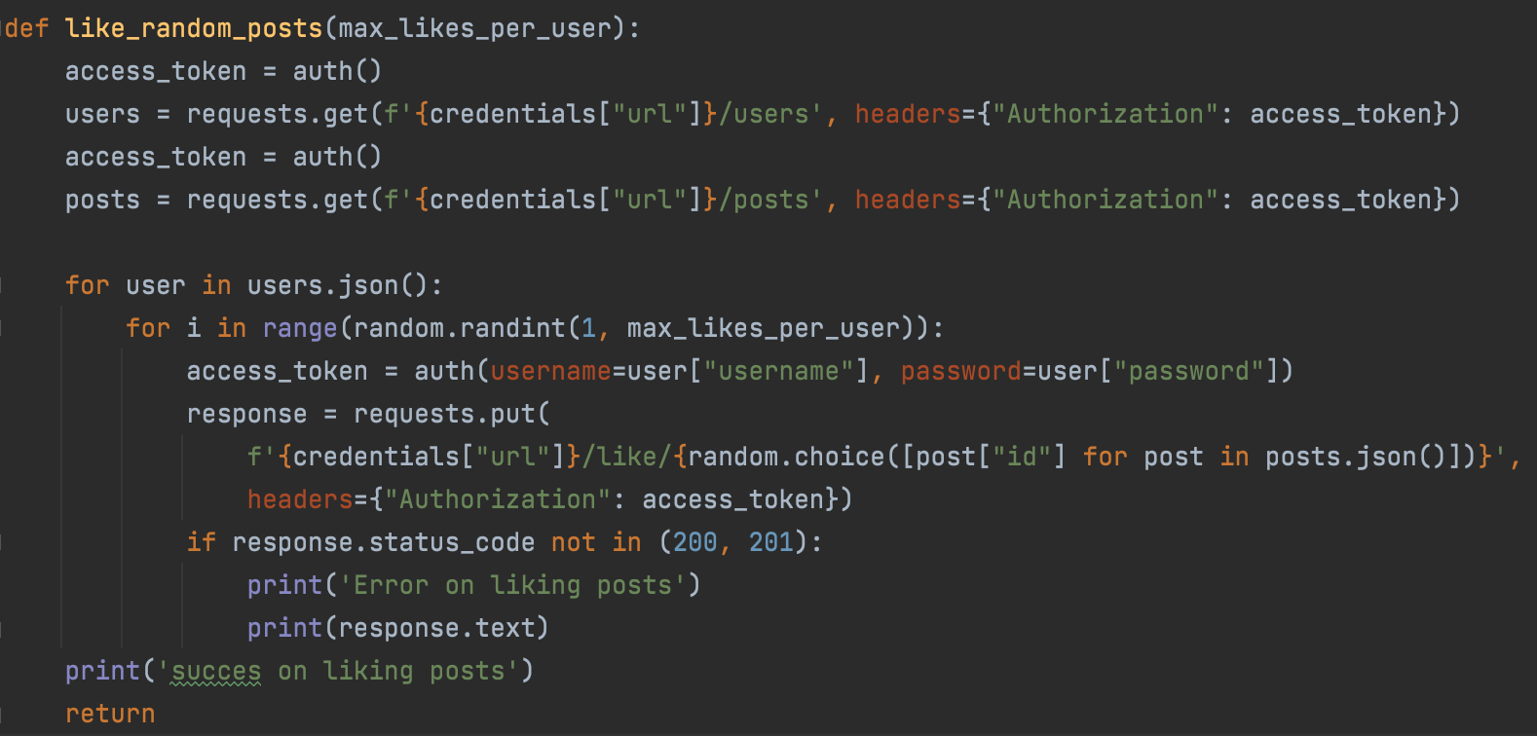
Рис. 3.7 Створення вподобань ботом
Також цей алгоритм зображений за допомогою діаграми послідовностей (sequence diagram) на рис. 3.8
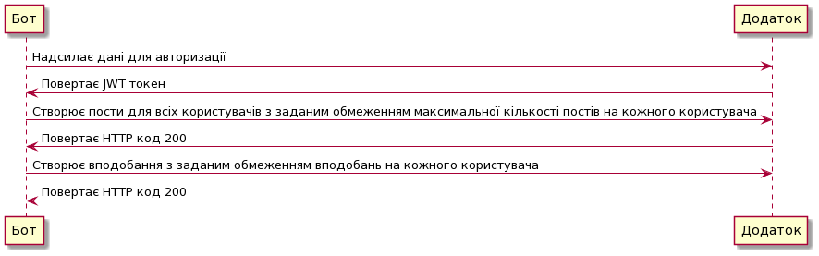
Рис. 3.8 Діаграма послідовностей для роботи бота

Таким чином за допомогою створеного бота можливо дослідити такі параметри як час відповіді дотатку, розмір даних в тілі відповіді, час обробки запиту, що дасть можливість оцінити продуктивність кожного з фреймворків при цьому використовуючи один і той же бот, який не прив'язаний до реалізації веб-додатку.

  - Порівняння фреймворків

Для тестування продуктивності фреймворків порівняємо швидкість операцій CRUD:
- Створення (Create)
- Читання (Read)
- Оновлення (Update)
- Видалення (Delete)
Без цих основних операцій програма не може вважатися придатною для використання. Підключення до бази даних може бути
налаштовано трьома найпопулярнішими способами:
- Чисте підключення бази даних, що не залежить від фреймворку
- SQLALchemy ORM
- Спеціальне підключення до бази даних, що використовується фреймворком.
За допомогою розробленого бота протестуємо продуктивність з різною кількістю користувачів: 1, 10, 50, 100, 200, 500

Flask
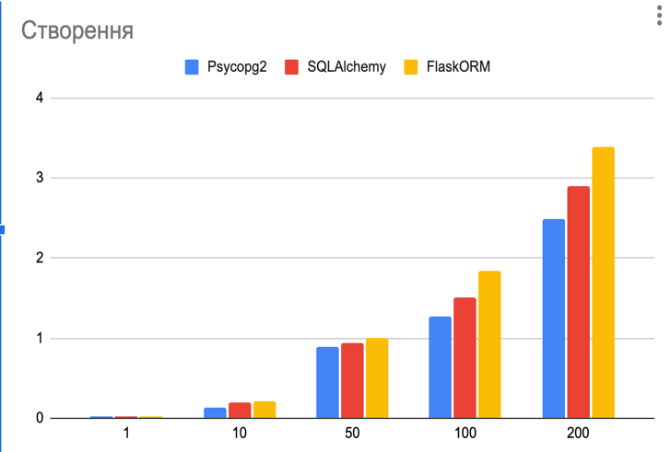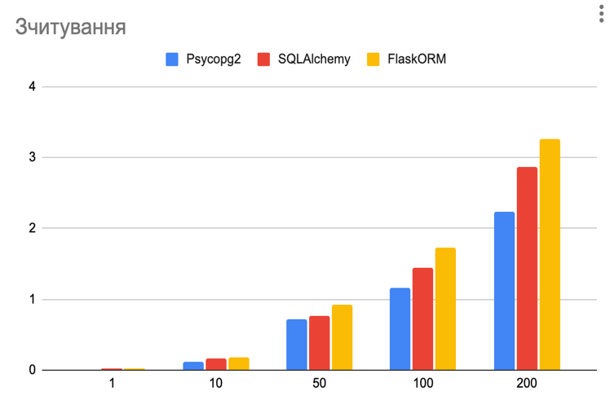

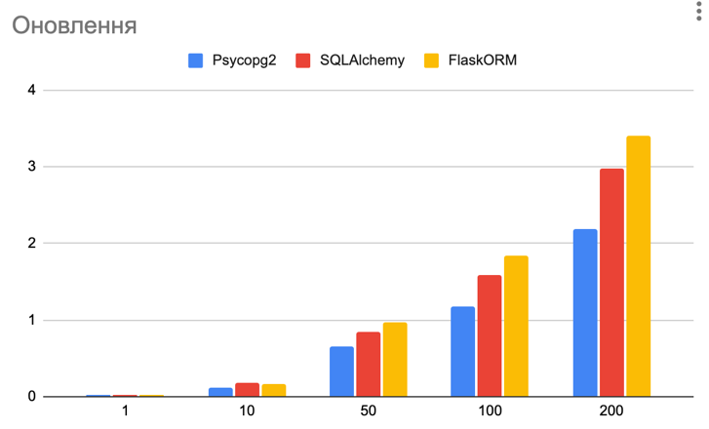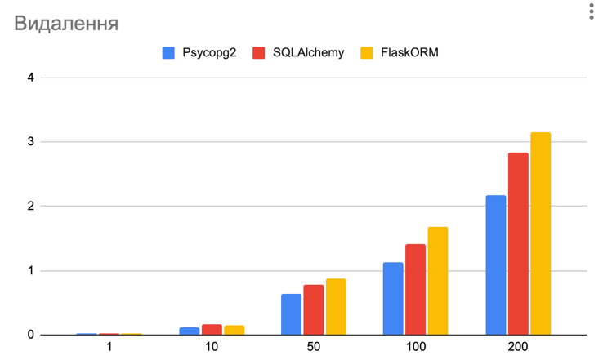

Операція | Кількість користувачів | 1 | 10 | 50 | 100 | 200
Створення | Psycopg2 | 0,01594 | 0,13915 | 0,8842 | 1,26895 | 2,48668
 | SQLAlchemy | 0,03042 | 0,19565 | 0,9454 | 1,5157 | 2,902
 | FlaskORM | 0,02908 | 0,21835 | 0,9956 | 1,83635 | 3,38372
Зчитування | Psycopg2 | 0,01356 | 0,1207 | 0,7135 | 1,16415 | 2,22716
 | SQLAlchemy | 0,01894 | 0,1629 | 0,7656 | 1,4401 | 2,86972
 | FlaskORM | 0,01606 | 0,1761 | 0,9206 | 1,73695 | 3,25444
Оновлення | Psycopg2 | 0,01562 | 0,1211 | 0,6562 | 1,18165 | 2,18756
 | SQLAlchemy | 0,01856 | 0,18055 | 0,8502 | 1,58125 | 2,9742
 | FlaskORM | 0,02068 | 0,16865 | 0,9741 | 1,84235 | 3,40536
Видалення | Psycopg2 | 0,01512 | 0,1213 | 0,6396 | 1,1227 | 2,16784
 | SQLAlchemy | 0,01662 | 0,16625 | 0,7753 | 1,41775 | 2,838
 | FlaskORM | 0,0161 | 0,15635 | 0,8724 | 1,6757 | 3,15792

Django

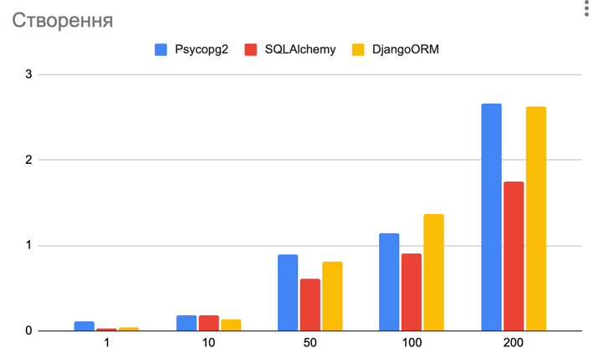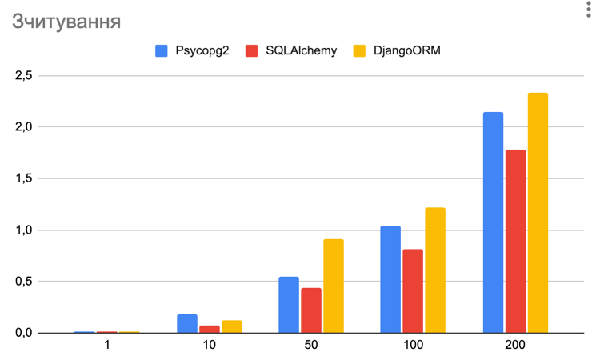
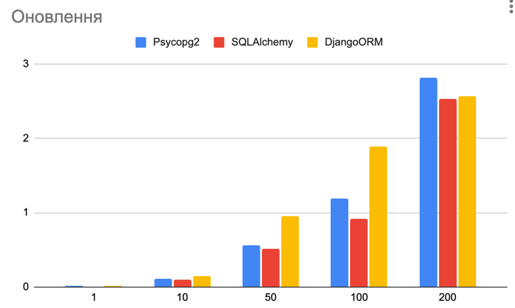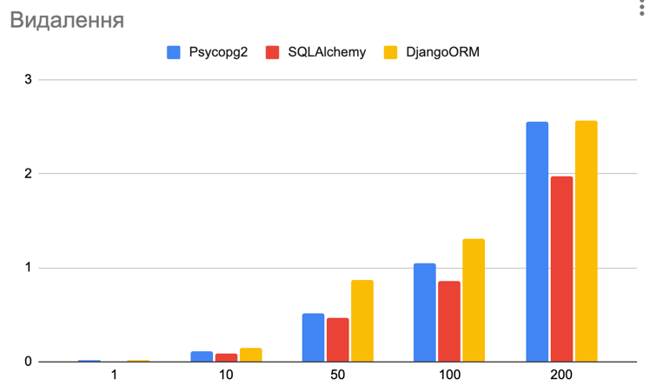
Операція | Кількість користувачів | 1 | 10 | 50 | 100 | 200
Створення | Psycopg2 | 0,11528 | 0,18125 | 0,8975 | 1,14325 | 2,65936
 | SQLAlchemy | 0,0319 | 0,181 | 0,604 | 0,9054 | 1,7458
 | DjangoORM | 0,03518 | 0,1333 | 0,8106 | 1,368 | 2,6232
Зчитування | Psycopg2 | 0,0144 | 0,181 | 0,5491 | 1,03785 | 2,14304
 | SQLAlchemy | 0,01122 | 0,076 | 0,4398 | 0,81375 | 1,78084
 | DjangoORM | 0,01326 | 0,1205 | 0,9084 | 1,2234 | 2,33964
Оновлення | Psycopg2 | 0,01306 | 0,1088 | 0,5593 | 1,18655 | 2,81364
 | SQLAlchemy | 0,0112 | 0,1056 | 0,5093 | 0,91295 | 2,53352
 | DjangoORM | 0,0157 | 0,1468 | 0,9589 | 1,89475 | 2,56024
Видалення | Psycopg2 | 0,01254 | 0,11425 | 0,5194 | 1,0491 | 2,55552
 | SQLAlchemy | 0,00924 | 0,08735 | 0,4693 | 0,8543 | 1,97652
 | DjangoORM | 0,0148 | 0,14955 | 0,87359 | 1,30405 | 2,56656

Web2Py
Операція | Кількість користувачів | 1 | 10 | 50 | 100 | 200
Створення | Psycopg2 | 0,0279 | 0,1821 | 1,0249 | 1,12015 | 2,19616
 | SQLAlchemy | 0,04066 | 0 | 0,8934 | 1,7207 | 3,26968
Зчитування | Psycopg2 | 0,01642 | 0 | 0,7349 | 1,02125 | 2,06124
 | SQLAlchemy | 0,01554 | 0,1413 | 0,8349 | 1,51575 | 2,89248
Оновлення | Psycopg2 | 0,0188 | 0,1435 | 0,6982 | 1,0909 | 2,1338
 | SQLAlchemy | 0,01952 | 0,16505 | 0,9742 | 1,68225 | 3,19104
Видалення | Psycopg2 | 0,01682 | 0,1411 | 0,6247 | 1,03525 | 2,0896
 | SQLAlchemy | 0,01612 | 0,0947 | 0,88754 | 1,5198 | 2,96472

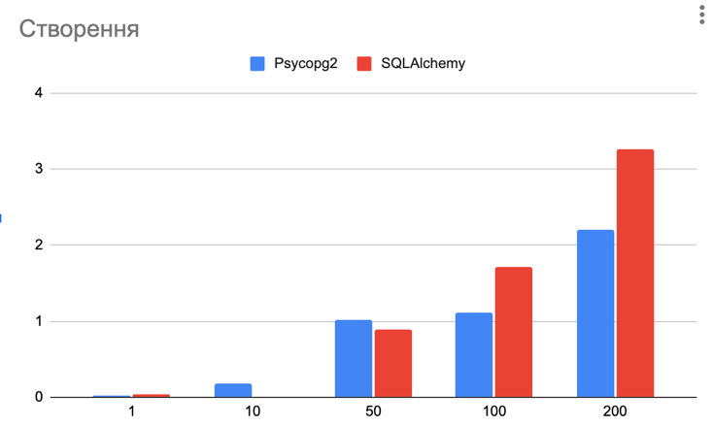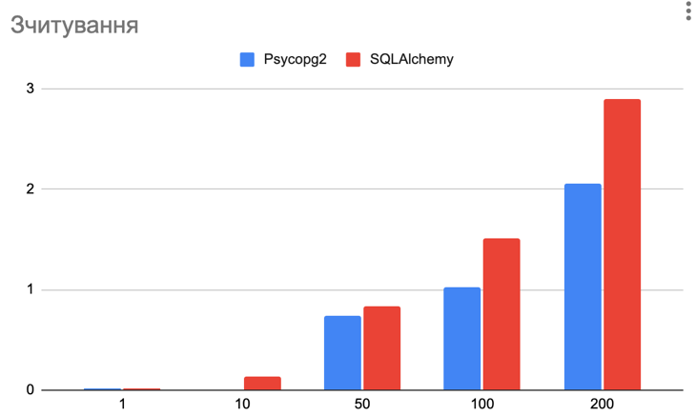
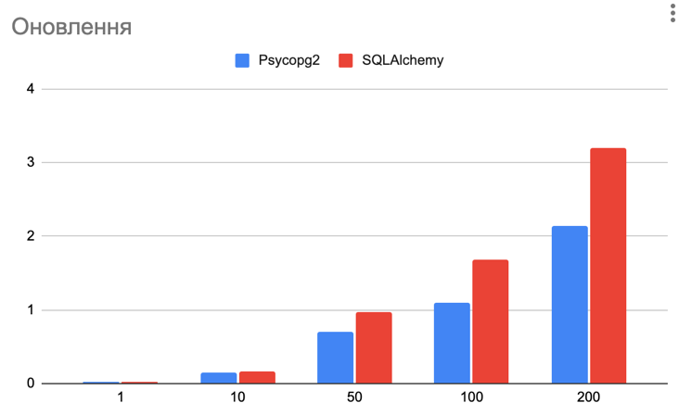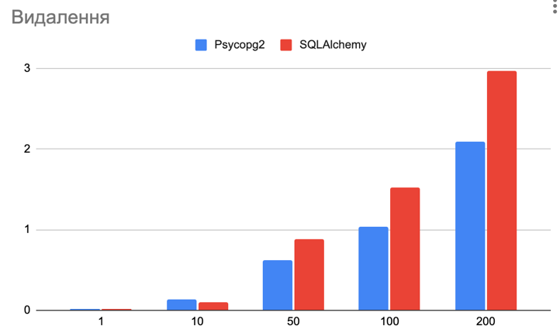

3.3.4. Aiohttp
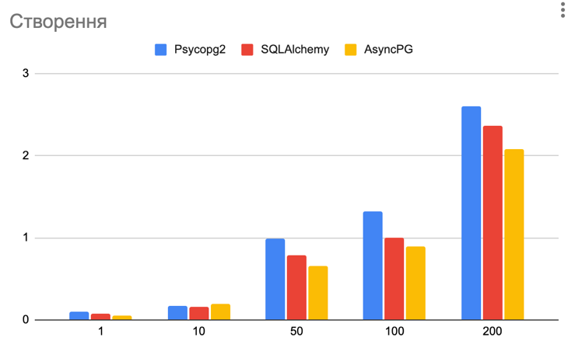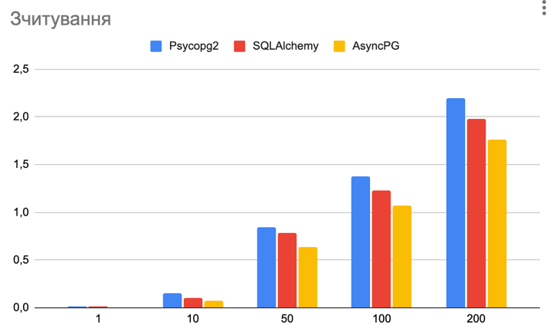
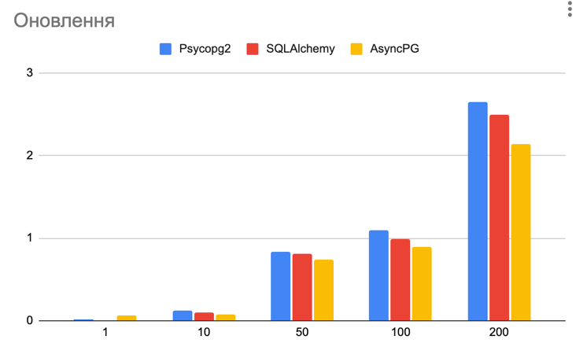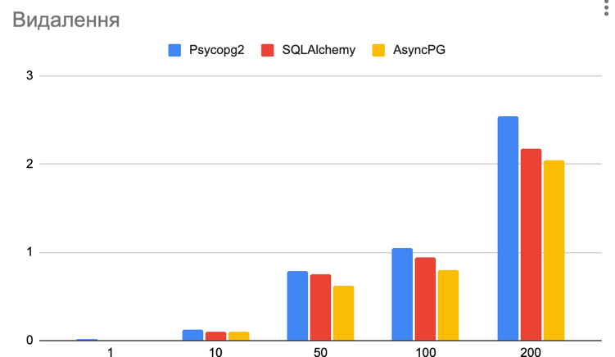
Операція | Кількість користувачів | 1 | 10 | 50 | 100 | 200
Створення | Psycopg2 | 0,09912 | 0,1699 | 0,9834 | 1,31745 | 2,5956
 | SQLAlchemy | 0,0797 | 0,15715 | 0,7831 | 0,99715 | 2,35932
 | AsyncPG | 0,0577 | 0,1945 | 0,6543 | 0,8915 | 2,07372
Зчитування | Psycopg2 | 0,0116 | 0,15715 | 0,8457 | 1,37915 | 2,1956
 | SQLAlchemy | 0,00996 | 0,0992 | 0,7842 | 1,22575 | 1,97756
 | AsyncPG | 0,00708 | 0,07175 | 0,6384 | 1,06945 | 1,76556
Оновлення | Psycopg2 | 0,01126 | 0,12155 | 0,8392 | 1,0966 | 2,65364
 | SQLAlchemy | 0,00978 | 0,101705 | 0,81239 | 0,991715 | 2,49364
 | AsyncPG | 0,06588 | 0,0799 | 0,7394 | 0,89465 | 2,13816
Видалення | Psycopg2 | 0,011578 | 0,1252 | 0,7894 | 1,0452 | 2,539132
 | SQLAlchemy | 0,00868 | 0,0947 | 0,7482 | 0,9465 | 2,170092
 | AsyncPG | 0,007178 | 0,09715 | 0,6249 | 0,794545 | 2,049412

  - Аналіз отриманих результатів

Для Flask чисті конектори є найшвидшим способом роботи з базою даних, трішки повільніша робота з SQLAlchemy, а FlaskORM є найповільнішим, адже же це «обгортка» навколо SQLAlchemy. Також перевагою Flask є його модульність, що дозволяє підключати будь які модулі починаючи від модулів шифрування, серіалізації/десеріалізації до ORM і модулів авторизації та автентифікації.
Результати Django показують, що DjangoORM є доволі добре написаною, адже результати на рівні SQLAlchemy. Філософія Django «все в комплекті» дозволяє розробникам повністю сконцентруватися на якості коду, а не на виборі бібліотек, а самі бібліотеки розроблені професійними розробниками і добре відтестовані і не викликають проблем під час роботи з ними. Також важливою перевагою є масштабованість, що дозволяє легко трансформувати невеликий сервіс в значно більший при збільшенні навантаження не вдаючись до повного переписування коду. Варто згадати стандартний інтерфейс Django Admin, який дозволяє адмініструвати додаток і є значною перевагою над іншими фреймворками, які не мають інтерфейсу адміністратора
Основним недоліком є недостатня гнучкість при роботі, так як деякі компоненти, як DjangoORM, DjangoAuth, використовуються за замовчуванням і використання інших модулів на заміну неможливе, що може бути проблемою.
Web2Py не має власного конектору до бази даних, тому загалом в порівнянні з іншими доволі відстає. При цьому Web2Py надає можливість працювати з веб інтегрованим середовищем розробки, тому весь процес розробки, відладки, тестування, підтримки додатку та адміністрування бази даних без використання сторонніх інструментів та з використанням єдиного інструменту. Web2Py має власний інтерпретатор, який є платформонезалежним і може виконуватися віддалено.
Aiohttp помітно відрізняється від інших і показує набагато кращі результати при низьких навантаженнях, на відміну від інших, але при збільшенні трафіку втрачає перевагу і тримається на такому ж рівні. Концепція асинхронності значно підвищує продуктивність додатку, особливо в операціях вводу-виводу в порівнянні з синхронними фреймворками. Основним недоліком є складність інтеграції фреймворку в середовище з синхронними операціями так як для роботи Aiohttp потрібно переписувати синхронні операції на асинхронні.
Тому загалом можна сказати, що Django показує кращі результати продуктивності і є оптимальним вибором для монолітного додатку та для невеликих проектів, які в перспективі можуть значно масштабуватися. Якщо ж потрібна гнучкість, легкість, та швидкість в розробці, то варто розглянути Flask, адже він не набагато поступається в продуктивності Django, але дозволяє повністю налаштовувати модулі і веб сервер, на відміну від Django. Якщо додаток повинен складатися з невеликих та ненавантажених мікросервісів, то оптимальним вибором буде Aiohttp, так як показує найкращу продуктивність на низьких навантаженнях за рахунок асинхронності. Web2Py враховуючи всі критерії не оптимальним варіантом для комерційної розробки через недоліки пов’язані з налаштування конфігурації, але є непоганим варіантом для навчальних, стартап проектів через низький поріг входу та вбудоване уніфіковане середовище розробки.

Висновки до розділу 3
У даному розділі роботи розглянуто питання порівняння фреймворків Python в хмарному середовищі AWS. Було розглянуто такі основні питання:
— Шаблон додатку для тестування фреймворків;
— Проектування бота для тестування повноцінного розроблених API
— Визначення CRUD операцій для тестування та проведення замірів швидкодії
— Проведено аналіз результатів тестування фреймворків
Цей розділ є логічним завершенням початих у попередніх розділах теоретичних викладок і ілюструє їх практичну реалізацію у вигляді додатків на фреймворках Flask, Django, Web2Py, Aiohttp та боту на мові Python.

РОЗДІЛ 4 РОЗРОБКА СТА4ТАП ПРОЕКТУ
РОЗРОБКА СТАРТАП ПРОЕКТУ

4.1. Опис ідеї проекту

Зобразимо в табличному вигляді суть загальної ідеї для стартапу, які є потенційні напрямки використання та яку цінність та вигоду отримає покупець товару. В таблиці 4.1. подані основні деталі стартапу

Таблиця 4.1 Основна ідея стартапу
Зміст ідеї | Сфери застосування | Цінність для користувача
Бенчмарк для тестування фреймворків на мові Python | 1. Застосування бенчмарку для вибору оптимального фреймворку | Економія часу на тестування фреймворків, навіть не знаючи про концепції кожного з фреймворків
Бенчмарк для тестування фреймворків на мові Python | 2. Застосування бенчмарку для порівняння фреймворків для розробників фреймворків з метою покращення фреймворку | Економія часу на порівняння продуктивності фреймворків

Далі проведемо аналіз можливих техніко-економічних переваг ідеї в порівнянні з конкурентами. Таблиці 4.2. зображує результати аналізу.

Таблиця 4.2 – Переваги, недоліки та нейтральні характеристики стартап-проекту

№п/п | Техніко-економічні характери-тики ідеї | Товари/концепції конкурентів |  |  | (слабка сторона) | (нейтральна сторона) | (сильна сторона)
№п/п | Техніко-економічні характери-тики ідеї | Мій  проект | Конку-рент 1 | Конку-рент 2 | (слабка сторона) | (нейтральна сторона) | (сильна сторона)
1. | Ціна | 50$/ місяць | 120$/ місяць | 100$/ місяць |  |  | +
2. | Прибутки | 4000$/ рік | 12000$/ рік | 10000$/ рік |  | +
3. | Контроль якості | Розробники, команда автоматизованого тестування | Розробники, команда мануального тестування | Розробники, частина клієнтів |  |  | +
4. | Динаміка галузі | Швидка | Швидка | Помірна |  | +
5. | Постійні витрати | 4000$/ рік | 6000$/ рік | 5000$/ рік |  |  | +
6. | Змінні витрати | 2000$ -3000$/ рік | 4000$ -5000$/ рік | 3000$ -5000$/ рік |  |  | +
7. | Патенти на продукти | Немає | Патент на частину розроблених сервісів | Патент на всі продукти | +

Продовження таблиці 4.2

№п/п | Техніко-економічні характери-тики ідеї | Товари/концепції конкурентів | (слабка сторона) | (нейтральна сторона) | (сильна сторона)
8. | Гнучкі ціни | Незмінна ціна з сезонними знижками | Змінюється залежно від сезону | Незмінна ціна |  | +
9. | Законо-давчі обмеження | Немає | Обмеження на кіль-кість аналітиків | Немає |  | +

4.2. Технологічний аудит проекту
Проведемо аналіз технологій розробки продукту відповідно до ідеї проекту та технічну можливість реалізації проекту. Також проведемо аналіз існуючих технологій, їх доступність, необхідність модифікації чи зміни. В таблиці 4.3. зображені результати аналізу

Таблиця 4.3 – Технологічна можливість реалізації ідеї проекту

Ідея проекту | Технології її реалізації | Наявність технологій | Доступність технологій
Бенчмарк для тестування фреймворків на мові Python. | Технологія створення тестових додатків на різних фреймворках | Так | Технології доступні, включно з бібліотеками для тестування і є у вільному доступі
Бенчмарк для тестування фреймворків на мові Python. | Технологія тестування додатків з різними версіями мови Python (Tox) | Так | Технології доступні і сумісні з існуючими пакетними менеджерами
Бенчмарк для тестування фреймворків на мові Python. | Технологія обробки та візуалізації результатів (Pandas, Matplotlib) | Так | Технології доступні, можливо потрібна модифікація Matplotlib для більш детальної візуалізації
Обрана технологія реалізації ідеї проекту: технологія створення тестових додатків на різних фреймворках, тестування додатків з різними версіями мови Python (Tox), обробки та візуалізації результатів (Pandas, Matplotlib)

4.3. Аналіз ринкових можливостей запуску стартап-проекту

Проанілізуємо попит: обсяг існуючого попиту, тенденції да динаміка ринкук. В таблиці 4.4. зображено результати аналізу

Таблиця 4.4 – Характеристика можливого ринку стартапу
№ п/п | Показники стану ринку (найменування) | Характеристика
1 | Кількість головних гравців, од | 5
2 | Загальний обсяг продаж, грн/ум.од | 120 000
3 | Динаміка ринку (якісна оцінка) | Зростає з кожним роком
4 | Наявність обмежень для входу (вказати характер обмежень) | Швидкість відгуку, обширність аналізу та порівняння
5 | Специфічні вимоги до стандартизації та сертифікації | Немає
6 | Середня норма рентабельності в галузі (або по ринку), % | 75

Отримали, що за попереднім оцінюванням ринок є доволі привабливим для входу
Тому визначимо можливих клієнтів та їх групи і характеристики, сформулюємо список вимог для товару по групам. В таблиці 4.5. зображено результати аналізу.

Таблиця 4.5 – Характеристика потенційних клієнтів стартап-проекту
№ п/п | Потреба, що формує ринок | Цільова аудиторія (цільові сегменти ринку) | Відмінності у поведінці різних потенційних цільових груп клієнтів | Вимоги споживачів до товару
1 | Бенчмарк для вибору оптимального фреймворку | Малий та середній бізнес | Малому бізнесу та середньому потрібно визначитись з вибором оптимального фреймворку для розробки прокту | Клієнам потрібна швидкодія відповіді системи та точність отриманих даних.
2 | Бенчмарк для порівняння фреймворків для розробників фреймворків з метою покращення фреймворку | Малий бізнес | Малому бізнесу розробки фреймворків потрібно орієнтуватись на конкурентноспроможність свого фреймворку | Клієнам потрібна швидкодія відповіді системи та точність отриманих даних.

Далі проведемо аналіз ринку: складемо таблиці факторів, які перешкоджають (таблиця 4.6), та факторів, які навпаки, допомагають (таблиця 4.7). розвитку впровадження проекту на ринку.

Таблиця 4.6 – Фактори потенційних загроз

№ п/п | Фактор | Зміст загрози | Можлива реакція компанії
1 | Неточність даних | Помилки при проектуванні можуть привести до неточних результатів | Оновлення архітектури системи з подальшим оновленням інтерфейсу
2 | Відсутність попиту | Ринок може не помітити переваг продукту і продовжити користуватися продуктами конкурентів | Пропонувати безкоштовних пробний період з метою отримання постійних клієнтів та надання знижок постійним клієнтам

Таблиця 4.7 – Фактори потенційних можливостей
№ п/п | Фактор | Зміст можливості | Можлива реакція компанії
1 | Інтеграція з розробниками інтегрованих середовищ розробки | Пропозиція від компанії, що спеціалізується на середовищах розробки інтеграції системи і їхній продукт з отриманням певного відсотку прибутку від продаж | Створення нової команди з існуючих працівних для інтеграції та вирішення питання з поділу прибутку

Далі проаналізуємо існуючі пропозиції: визначимо загальні характеристики конкуренції на ринку. В таблиці 4.8. зображені результати аналізу.
Таблиця 4.8 – Ступеневий аналіз конкуренції на ринку
Особливості конкурентного середовища | В чому проявляється дана характеристика | Вплив на діяльність підприємства (можливі дії компанії, щоб бути конкурентоспроможною)
1. Чиста конкуренція | Гравці ринку не мають явних переваг один над одним | Зниження ціни та інвестиції в маркетинг
2. Регіональна конкуренція | Гравці ринку – інтернаціональні підприємства | Розробка системи під особливості найприбутковіших ринків
3. Внутрішньогалузева конкуренція | Гравці ринку знаходяться в одній галузі – розробці ПЗ
4. Товарно-видова конкуренція | Усі продукти гравців ринку мають одне призначення | Розробка алгоритмів на підвищення швидкості, якісна перевага в простоті взаємодії з графічним інтерфейсом
5. Конкурентні переваги нецінові | Продукти відрізняються гнучкістю, функціоналом (незначно) і точністю. | При рекламі продукту акцентувати увагу на доступність та зручність
6. Марочна конкуренція | Значна увага приділяється бренду, що розробив продукт | Інтеграція з середовищами розробки

Потім обґрунтуємо фактори конкурентоспроможності. В таблиці 4.9. зображено результати

Таблиця 4.9 – Обґрунтування факторів конкурентоспроможності
№ п/п | Фактор конкурентоспроможності | Обґрунтування (наведення чинників, що роблять фактор для порівняння конкурентних проектів значущим)
1 | Швидкодія | В продукті використане поєднання ключових технологій для забезпечення швидкості відгуку при тестуванні різних версій мови Python незалежно від фреймворку
2 | Інтеграція | Продукт має свої протоколи безпеки, тому може легко інтегруватись в різні платформи забезпечуючи безпеку даних
3 | Модульність | Клієнт обирає тип підписки, в якому визначені різні фунції продукту
4 | Гнучкість | Клієнт може запросити модифікації існуючого функціоналу для своїх потреб

Таблиця 4.10 – Аналіз конкуренції в галузі за М. Портером
Складові аналізу | Прямі конкуренти в галузі | Потенційні конкуренти | Постачальни-ки | Клієнти | Товари-замінники
Складові аналізу | Динаміка галузі, продуктова лінія, бар’єри проникнен-ня | Наявність товарних знаків, доступ до ресурсів, патенти на продукти | Концентрація постачальни-ків, диференціація витрат | Рівень чутливо-сті до зміни цін, прибутки, контроль якості | Ціна, лояльність спожива-чів

Продовження таблиці 4.10

 | Прямі конкуренти в галузі | Потенційні конкуренти | Постачальни-ки | Клієнти | Товари-замінники
Виснов-ки: | Конкурен-ція не є інтенсив-ною, адже даний ринок ще ніким не зайнятий. | Для входу на ринок необхідно створити товарний знак та написати бета-версію програм-ного продукту. На даний момент потенцій-них конкурентів немає. | Постачаль-ники не диктують умови роботи на ринку, бо програмному продукту не потрібно постачання. | Клієнти диктують умови роботи на ринку, бо вони є єдиним джерелом прибутку компанії. | При наявності товарів замінників необхідно буде зменшува-ти ціну програм-ного продукту чи створю-вати ПЗ для інших технічних систем.

Далі проведемо SWOT-аналіз базуючись на виділених загрозах і можливостях та слабких і сильних сторонах проекту. В таблиці 4.11 зображена SWOT-матриця.

Таблиця 4.11 – SWOT-аналіз стартап-проекту
Сильні сторони: Швидкість обробки даних, якісна візуалізація результатів | Слабкі сторони: Інтеграція має пройти із залученням розробників на стороні замовника
Можливості: Інтеграція з розробниками інтегрованих середовищ розробки | Загрози: Неточність даних, відсутність попиту

Базуючись на SWOT-аналізу розробимо можливі альтернативи поведінки ринку для виведення стартап-проекту на ринок та приблизний оптимальний час їх ринкової реалізації враховуючи потенційні проекти конкурентів, що можуть бути виведені на ринок. В таблиці 4.12 зображено можливі альтернативи.

Таблиця 4.12 – Можливі альтернативи ринкового впровадження стартапу
№ п/п | Альтернатива (орієнтовний комплекс заходів) ринкової поведінки | Ймовірність отримання ресурсів | Строки реалізації
1 | Розробка MVP версії | Висока | 6 місяців
2 | Інтеграція з розробниками інтегрованих середовищ розробки | Середня | 10 місяців
3 | Розробка версії додатку для мобільних пристроїв | Середня | 9 місяців

Враховуючи ринкову ситуацію, оптимальною буде альтернатива 1 – розробка MVP версію через найменші строки реалізації та найвищу ймовірність отримання ресурсів.

4.4 Розроблення ринкової стратегії проекту

Спочатку опишемо цільові групи потенційних клієнтів для розробки ринкової стратегії. В таблиці 4.13 зображені цільові групи потенційних клієнтів.

Таблиця 4.13 – Вибір цільових груп потенційних споживачів
№ п/п | Опис профілю цільової групи потенційних клієнтів | Готовність споживачів сприйняти продукт | Орієнтов-ний попит в межах цільової групи (сегменту) | Інтенсив-ність конкуренції в сегменті
1. | Малий бізнес | Висока | 5-10 підпри-ємств в рік | Середня
2. | Середній бізнес | Середня | 5-10 підпри- ємств в рік | Слабка
3. | Великий бізнес | Низька | 3-5 підпри- ємств в рік | Слабка
Було обрано цільову групу підприємств групи малого бізнеса.

Сформуємо базову стратегію для роботи в обраеих сегментах ринку. Це зображено в таблиці 4.14

Таблиця 4.14 – Визначення базової стратегії розвитку
Стратегія охоплення ринку | Ключові конкурентоспроможні позиції відповідно до обраної альтернативи | Базова стратегія розвитку
Концентрація на потребах одного цільового сегменту – малих компаній з розробки ПЗ. | Створений продукт є недорогим для використання та іноваційним | Стратегія спеціалізації.

Далі оберемо стратегію конкурентної поведінки. В таблиці 4.15 зображена стратегія конкурентної поведінки.

Таблиця 4.15 – Визначення базової стратегії конкурентної поведінки
Чи є проект «першопрохід-цем» на ринку? | Чи буде компанія шукати нових споживачів, або забирати існуючих у конкурентів? | Чи буде компанія копіювати основні характеристики товару конкурента, і які? | Стратегія конкурентної поведінки
Так. | Компанія буде шукати нових споживачів, але за потреби, буде намагатися забирати існуючих у конкурентів. | Компанія, за потреби, буде відтворювати характеристики конкурентів. | Стратегія заняття конкурентної ніші.

Після цього потрібно розробити стратегію позиціонування, що полягає у формуванні ринкової позиції (комплексу асоціацій), за допомогою якого споживачі повинні ідентифікувати торгівельну марку/проект. В таблиці 4.16 зображена стратегія позиціонування.

Таблиця 4.16 – Визначення стратегії позиціонування
Вимоги до товару цільової аудиторії | Базова стратегія розвитку | Ключові конкурентоспро-можні позиції власного стартап-проекту | Вибір асоціацій, які мають сформувати комплексну позицію власного проекту (три ключових)
Система задоволення рекламного попиту має бути точною.  Система є невибагливою до ресурсів  Система є щвидкою | Проведен-ня крупних оновлень (оптимі-зація розрахун-ків), створення додатков-ого функціона-лу. | Товар є іноваційним (в тренді) та дешевим у використанні порівняно з альтернативами | Швидке порівняння фреймворків Python в хмарних системах, можливість Python, невибагливість до ресурсів

4.5 Розроблення маркетингової програми стартап-проекту

Сформуємо маркетингову концепцію товару, який отримає споживач. В таблиці 4.17 зображено результати попереднього аналізу конкурентоспроможності товару.

Таблиця 4.17 – Визначення ключових переваг концепції потенційного товару
№ п/п | Потреба | Вигода, яку пропонує товар | Ключові переваги перед конкурентами (існуючі або такі, що потрібно створити)
1. | Задоволення рекламного попиту. | Точне проведення задоволення рекламного попиту. | Доступність для компаній з невеликим капіталом.
2. | Невибагливість до апаратних ресурсів | Невибагливість до апаратних ресурсів клієнта | Доступність для компаній з невеликим капіталом.
3. | Швидкодія | Швидкодія системи | Більша швидкість

Потім розробимо трирівневу маркетингову модель товару: уточнимо ідею продукту, його фізичні складові, особливості процесу його надання. В таблиці 4.18 зображена дана модель.

Таблиця 4.18 – Опис трьох рівнів моделі товару
Рівні товару | Сутність та складові
І. Товар за задумом | Програмний продукт – система задоволення рекламного попиту, яка дозволяє користувачу порівнювати фреймворки Python між собою

ІІ. Товар у реальному виконанні | Властивості / характеристики:  1. Можливість порівнювати фреймворки з різними версіями мови Python  2. Можливість провести аналіз результатів.
ІІ. Товар у реальному виконанні | Якість: програмний продукт пройшов всі етапі тестування та готовий до використання.
ІІ. Товар у реальному виконанні | Файл з розширенням “.py”, віртуальне середовище.
ІІ. Товар у реальному виконанні | Марка: назва організації-розробника «ЯХ», назва товару «ComparePy».
ІІІ. Товар із підкріпленням | Консультант в телефонному режимі дає підказки з встановлення ПЗ.
ІІІ. Товар із підкріпленням | Відділ розробки підтримує життєдіяльність ПЗ.
Захист програмного продукту буде організовано за допомогою ноу-хау.

Далі потрібно визначимти цінові межі, якими необхідно керуватись при встановленні ціни на потенційний товар, яке передбачає аналіз ціни на товари-аналоги або товари субститути, а також аналіз рівня доходів цільової групи споживачів. Аналіз проводився експертним методом. В таблиці 4.19 зображено результати аналізу.

Таблиця 4.19 – Визначення меж встановлення цін
Рівень цін на товари-замінники | Рівень цін на товари-аналоги | Рівень доходів цільової групи споживачів | Верхня та нижня межі встановлення ціни на товар/послугу
3500-5500 $/рік | 5500-7000 $/рік | 15000-70000 $/рік | Нижня межа – 4000 $/рік, верхня межа - 6000 $/рік

Надалі визначимо оптимальну систему збуту, в межах якого приймається рішення. Дану систему зображено в таблиці 4.20.

Таблиця 4.20 – Формування системи збуту
Специфіка закупівельної поведінки цільових клієнтів | Функції збуту, які має виконувати постачальник товару | Глибина каналу збуту | Оптимальна система збуту
Клієнт виплачує гроші на рік, і отримує унікальний ідентифікатор доступу до продукту | Надати унікальний ідентифікатор, який дає можливість користуватись продуктом | Один посередник – спеціаліст по впровадженню інформаційних систем. | Канал збуту одного рівня.

Тепер розробимо концепцію маркетингових комунікацій, що спирається на попередньо обрану основу для позиціонування, визначену специфіку поведінки клієнтів. Дану концепцію зображено в таблиці 4.21.

Таблиця 4.22 – Концепція маркетингових комунікацій
Специфіка поведінки цільових клієнтів | Канали комунікацій, якими користуються цільові клієнти | Ключові позиції, обрані для позиціонува-ння | Завдання рекламного повідомлення | Концепція рекламного звернення
Клієнт намагається знайти нові методи задоволення рекламного попиту. | Мережа Інтернет, соціальні мережі, відео-портали. | Швидкодія, невибагливість до апаратних ресурсів, іноваційність ПЗ, відносно невелика вартість ПЗ. | Продемонструва-ти швидкодію, дешевизну експлуатації, іноваційність та відносну невелику вартість ПЗ. | Показати можливість за невелику ціну зацікавити користувачів свого вебсайту.

Висновки до розділу 4

У даному розділі було повністю виконано перший етап розроблення стартап-проекту, а саме, виконано маркетинговий аналіз стартап-проекту.
За допомогою нього можна сказати, що існує можливість ринкової комерціалізації проекту, адже на ринку програм наявний попит, до того ж рентабельність роботи є досить високою.
З огляду на потенційну групу клієнтів та інноваційність технології є великі перспективи впровадження даного програмного забезпечення.
Для ринкової реалізації проекту доцільно обрати таку альтернативу впровадження: створення MVP у вигляді веб-сайту.

ВИСНОВКИ

У магістерській дисертації було проведено дослідження фреймворків на мові Python для розробки веб-додатків в хмарних середовищах.
Метою роботи є порівняння фреймворків Python та дослідження їх інтеграції в хмарних середовищах.
Практичним результатом цієї дипломної роботи слугує програмний продукт, який дозволяє тестувати розроблені API на чотирьох фреймворах – Django, Flask, Web2Py, Aiohttp.
Робота складається з чотирьох розділів. В першому розділі розглядаються існуючі фреймворки Python та основні архітектурні стилі для побудови API. Другий розділ присвячено огляду хмарної системи Amazon Web Services, основним її сервісам, системи контейнеризації Docker та інтеграції Docker з Amazon Web Services. Третій розділ присвячено архітектурі системи. Четвертий розділ – оцінка і планування стартап-проекту.

СПИСОК ВИКОРИСТАНИХ ДЖЕРЕЛ
- Python Web Development with Django – Jeff Forcier, Addison-Wesley Professional; 1st edition (October 24, 2008) ISBN-10 ‏ : ‎ 9780132356138
ISBN-13 ‏ : ‎ 978-0132356138
- Flask Web Development, 2nd Edition - Miguel Grinberg, O'Reilly Media, Inc March 2018 ISBN: 9781491991732
- Building Microservices: Designing Fine-Grained Systems - Sam Newman, O'Reilly Media; 1st edition (March 3, 2015), ISBN-10 ‏ : ‎1491950358ISBN-13 ‏ : ‎ 978-1491950357
- Python [Електронний ресурс] - https://www.python.org/
- Anaconda [Електронний ресурс]. – Режим доступу: https://www.anaconda.com/
- Docker [Електронний ресурс] - https://docs.docker.com/
- Microservices [Електронний ресурс] - https://microservices.io/
- Aiohttp [Електронний ресурс] https://docs.aiohttp.org/en/stable/
- REST [Електронний ресурс] // Wikipedia. - 2019. - Режим доступу до ресурсу: https://uk.wikipedia.org/wiki/REST#Семантика_протоколу_HTTP
- REST API Design Rulebook / Mark Masse. //O`Reilly Media Inc. – 2012. С 25 - 35.
- RESTful Web APIs / Leonard Richardson, Mike Amundsen, Sam Ruby. // O`Reilly Media Inc. – 2013. С 56 - 70.
- REST: простым языком [Електронний ресурс] // Medium. - 2019. - Режим доступу до ресурсу: https://medium.com/@andr.ivas12/rest-%D0%BF%D1%80%D0%BE%D1%81%D1%82%D1%8B%D0%BC-%D1%8F%D0%B7%D1%8B%D0%BA%D0%BE%D0%BC-90a0bca0bc78
- Architectural Styles and the Design of Network-Based Software Architectures [Електронний ресурс] // Roy Thomas Fielding. - 2000. - Режим доступу до ресурсу: https://www.ics.uci.edu/~fielding/pubs/dissertation/top.htm
- RESTful API Design / Matthias Biehl. // API-University Series. – 2013. С 150 - 180.
- Amazon Web Services (AWS) [Електронний ресурс] - Cloud Computing Services https://aws.amazon.com/

ДОДАТОК А

import datetime
from flask_jwt import current_identity
from __init__ import app, api, jwt
from resources.user import UserRegister, Users, UserActivity
from resources.post import Post, Posts
from resources.like import Like, Likes
from resources.analytics import Analytics, NumberOfUsers
from models.user import UserModel
api.add_resource(UserRegister, '/register')
api.add_resource(Users, '/users')
api.add_resource(UserActivity, '/user/activity/<string:username>')
api.add_resource(Post, '/post/<int:_id>', '/post')
api.add_resource(Posts, '/posts')
api.add_resource(Like, '/like/<int:id_post>')
api.add_resource(Likes, '/likes')
api.add_resource(Analytics, '/analytics')
api.add_resource(NumberOfUsers, '/number_of_users')
@app.before_first_request
def create_tables():
db.create_all()
#creating initial user for testing
if not UserModel.find_by_username('test_user'):
start_user = UserModel('test_user', 'abcxyz')
start_user.save_to_db()
@app.after_request
def save_request_date(response):
if current_identity:
current_identity.last_activity_time = datetime.datetime.now()
db.session.commit()
return response
if __name__ == '__main__':
from db import db
db.init_app(app)
app.run(port=5000, debug=True)

import datetime
from flask_restful import Resource
from flask_jwt import jwt_required, current_identity
from models.post import PostModel
from models.like import LikeModel
from db import db
class Like(Resource):
@jwt_required()
def put(self, id_post):
post = PostModel.find_by_id(id_post)
if not post:
return {"message": "Post does not exist"}, 400
liked = LikeModel.find_by_id_post_and_user(id_post, current_identity.id)
if not liked:
like = LikeModel(id_post)
like.save_to_db()
return {"message": "Post liked"}, 201
else:
liked.date_created = datetime.datetime.now()
return {"message": "Post liked again"}, 200
return {"message": "Error"}, 400
@jwt_required()
def get(self, id_post):
like = LikeModel.find_by_id(id_post)
if like:
return {"id_post": like.id_post, "id_user": like.id_user,
"date_created": like.date_created.strftime('%Y-%m-%d %H:%M')}, 200
return {"message": "Post not liked yet"}, 400
@jwt_required()
def delete(self, id_post):
post = PostModel.find_by_id(id_post)
if not post:
return {"message": "Post does not exist"}, 400
liked = LikeModel.find_by_id_post_and_user(id_post, current_identity.id)
if liked:
LikeModel.query.filter_by(id_post=id_post, id_user=current_identity.id).delete()
db.session.commit()
return {"message": "Post unliked"}, 201
return {"message": "Post not liked yet"}, 400
class Likes(Resource):
@jwt_required()
def get(self):
return [{"id": like.id,
"id_post": like.id_post,
"id_user": like.id_user,
"date_created": like.date_created.strftime('%Y-%m-%d %H:%M')}
for like in LikeModel.find_all()], 200
import datetime
from utils import daterange
from flask_restful import Resource, reqparse
from flask_jwt import jwt_required, current_identity
from db import db
class Analytics(Resource):
parser = reqparse.RequestParser()
parser.add_argument('date_from',
type=str,
required=True,
help="This field cannot be blank."
)
parser.add_argument('date_to',
type=str,
required=True,
help="This field cannot be blank."
)
@jwt_required()
def get(self):
data = Analytics.parser.parse_args()
likes = db.session.query(LikeModel.date_created, db.func.count(LikeModel.date_created)).filter(
LikeModel.date_created > data['date_from'], LikeModel.date_created < data['date_to']).group_by(
LikeModel.date_created).all()
likes_dict = {date.date(): likes_count for date, likes_count in likes}
result_stat = [{"date": date.strftime('%Y-%m-%d'), "likes": likes_dict.get(date) if likes_dict.get(date) else 0}
for date in
daterange(datetime.datetime.strptime(data['date_from'], "%Y-%m-%d").date(),
datetime.datetime.strptime(data['date_to'], "%Y-%m-%d").date())]
return result_stat, 200
class NumberOfUsers(Resource):
@jwt_required()
def get(self):
print(UserModel.find_all())
return {"number_of_users": len(UserModel.find_all())}, 200
from flask_restful import Resource, reqparse
from flask_jwt import jwt_required, current_identity
from models.post import PostModel
from models.like import LikeModel
class Post(Resource):
parser = reqparse.RequestParser()
parser.add_argument('text',
type=str,
required=True,
help="This field cannot be blank."
)
@jwt_required()
def post(self):
data = Post.parser.parse_args()
post = PostModel(data['text'])
post.save_to_db()
return {"message": "Post created successfully."}, 201
@jwt_required()
def get(self, _id):
post = PostModel.find_by_id(_id)
if post:
return {"text": post.text, "likes": LikeModel.count_post_likes(_id), "id_user": post.id_user,
"date_created": post.date_created.strftime('%Y-%m-%d %H:%M')}, 200
return {"message": "Wrong post id"}, 400
class Posts(Resource):
@jwt_required()
def get(self):
return [{"id": post.id,
"text": post.text,
"id_user": post.id_user,
"date_created": post.date_created.strftime('%Y-%m-%d %H:%M')}
for post in PostModel.find_all()], 200
from flask_restful import Resource, reqparse
from flask_jwt import jwt_required, current_identity
from models.user import UserModel
class UserRegister(Resource):
parser = reqparse.RequestParser()
parser.add_argument('username',
type=str,
required=True,
help="This field cannot be blank."
)
parser.add_argument('password',
type=str,
required=True,
help="This field cannot be blank."
)
@jwt_required()
def post(self):
data = UserRegister.parser.parse_args()
if UserModel.find_by_username(data['username']):
return {"message": "A user with that username already exists"}, 400
user = UserModel(data['username'], data['password'])
user.save_to_db()
return {"message": "User created successfully."}, 201
class Users(Resource):
def get(self):
print(current_identity)
return [{"username": user.username, "password": user.password} for user in UserModel.find_all()], 200
class UserActivity(Resource):
@jwt_required()
def get(self, username):
if UserModel.find_by_username(username):
user = UserModel.find_by_username(username)
return {"last_login_time": user.last_login_time.strftime(
'%Y-%m-%d %H:%M') if user.last_login_time else None,
"last_activity_time": user.last_activity_time.strftime(
'%Y-%m-%d %H:%M') if user.last_activity_time else None}, 200
return {"message": "Wrong username"}, 400

import datetime
from flask_jwt import current_identity
from db import db
class LikeModel(db.Model):
__tablename__ = 'likes'
id = db.Column(db.Integer, primary_key=True)
id_post = db.Column(db.Integer)
id_user = db.Column(db.Integer)
date_created = db.Column(db.DateTime)
def __init__(self, id_post):
self.id_post = id_post
self.id_user = current_identity.id
self.date_created = datetime.datetime.now()
def save_to_db(self):
db.session.add(self)
db.session.commit()
@classmethod
def find_by_id(cls, _id):
return cls.query.filter_by(id=_id).first()
@classmethod
def find_by_id_post_and_user(cls, id_post, id_user):
return cls.query.filter_by(id_post=id_post, id_user=id_user).first()
@classmethod
def count_post_likes(cls, id_post):
return cls.query.filter_by(id_post=id_post).count()
@classmethod
def find_all(cls):
return cls.query.all()
import datetime
from flask_jwt import current_identity
from db import db
class PostModel(db.Model):
__tablename__ = 'posts'
id = db.Column(db.Integer, primary_key=True)
text = db.Column(db.String(255))
id_user = db.Column(db.Integer)
date_created = db.Column(db.DateTime)
def __init__(self, text):
self.text = text
self.id_user = current_identity.id
self.date_created = datetime.datetime.now()
def save_to_db(self):
db.session.add(self)
db.session.commit()
@classmethod
def find_by_id(cls, _id):
return cls.query.filter_by(id=_id).first()
@classmethod
def find_all(cls):
return cls.query.all()
from db import db
class UserModel(db.Model):
__tablename__ = 'users'
id = db.Column(db.Integer, primary_key=True)
username = db.Column(db.String(80))
password = db.Column(db.String(80))
last_login_time = db.Column(db.DateTime)
last_activity_time = db.Column(db.DateTime)
def __init__(self, username, password):
self.username = username
self.password = password
self.last_login_time = None
self.last_activity_time = None
def save_to_db(self):
db.session.add(self)
db.session.commit()
@classmethod
def find_by_username(cls, username):
return cls.query.filter_by(username=username).first()
@classmethod
def find_by_id(cls, _id):
return cls.query.filter_by(id=_id).first()
@classmethod
def find_all(cls):
return cls.query.all()

ДОДАТОК Б

import json
import requests
import random
import string
with open('credentials.json', 'r', encoding='utf-8') as cred_file, \
open('config.json', 'r', encoding='utf-8') as config_file:
credentials = json.load(cred_file)
config = json.load(config_file)
def random_string(length):
return ''.join(random.choice(string.ascii_letters) for _ in range(length))
def auth(username=credentials['username'], password=credentials['password']):
response = requests.post(f'{credentials["url"]}/auth', json={"username": username, "password": password})
if response.status_code == 200:
access_token = f'JWT {response.json()["access_token"]}'
return access_token
else:
print('Error on getting JWT token')
print(response.status_code)
return
def users_signup(number_of_users):
users = [{"username": f'user_{random_string(4)}', "password": random_string(8)} for _ in range(number_of_users)]
for user in users:
access_token = auth()
response = requests.post(f'{credentials["url"]}/register', headers={"Authorization": access_token}, json=user)
if response.status_code != 201:
print('Error on creating users')
print(response.text)
return
print('success on creating users')
return users
def users_creating_random_posts(max_posts_per_user):
access_token = auth()
users = requests.get(f'{credentials["url"]}/users', headers={"Authorization": access_token})
for user in users.json():
for i in range(random.randint(1, max_posts_per_user)):
access_token = auth(username=user["username"], password=user["password"])
response = requests.post(f'{credentials["url"]}/post', headers={"Authorization": access_token},
json={"text": random_string(20)})
if response.status_code != 201:
print('Error on creating posts')
print(response.text)
return
print('success on creating posts')
return 1
def like_random_posts(max_likes_per_user):
access_token = auth()
users = requests.get(f'{credentials["url"]}/users', headers={"Authorization": access_token})
access_token = auth()
posts = requests.get(f'{credentials["url"]}/posts', headers={"Authorization": access_token})
for user in users.json():
for i in range(random.randint(1, max_likes_per_user)):
access_token = auth(username=user["username"], password=user["password"])
response = requests.put(
f'{credentials["url"]}/like/{random.choice([post["id"] for post in posts.json()])}',
headers={"Authorization": access_token})
if response.status_code not in (200, 201):
print('Error on liking posts')
print(response.text)
print('succes on liking posts')
return
def run_bot():
users = users_signup(config['number_of_users'])
if users:
users_creating_random_posts(config['max_posts_per_user'])
like_random_posts(config['max_likes_per_user'])
return
run_bot()

ДОДАТОК В

